# 前言

相信从事运维领域并常出席运维技术分享活动的你,对行云管家并不会陌生. 行云管家主办与协办多场运维技术分享会.分享如何用好云计算，云计算资源管理，云计算日常运维等方面的探索.

作为业界领先的云计算管理平台, 行云管家如何为我们提供从选云上云, 到日常的运维审计与维护,提供妥当的一站式IT运维服务呢?

今天我们就来使用行云管家来快速实现局域网主机的运维审计功能.在这之前我们先了解一下传统堡垒机与云堡垒机的不同之处.

## 小知识 传统堡垒机与云堡垒机

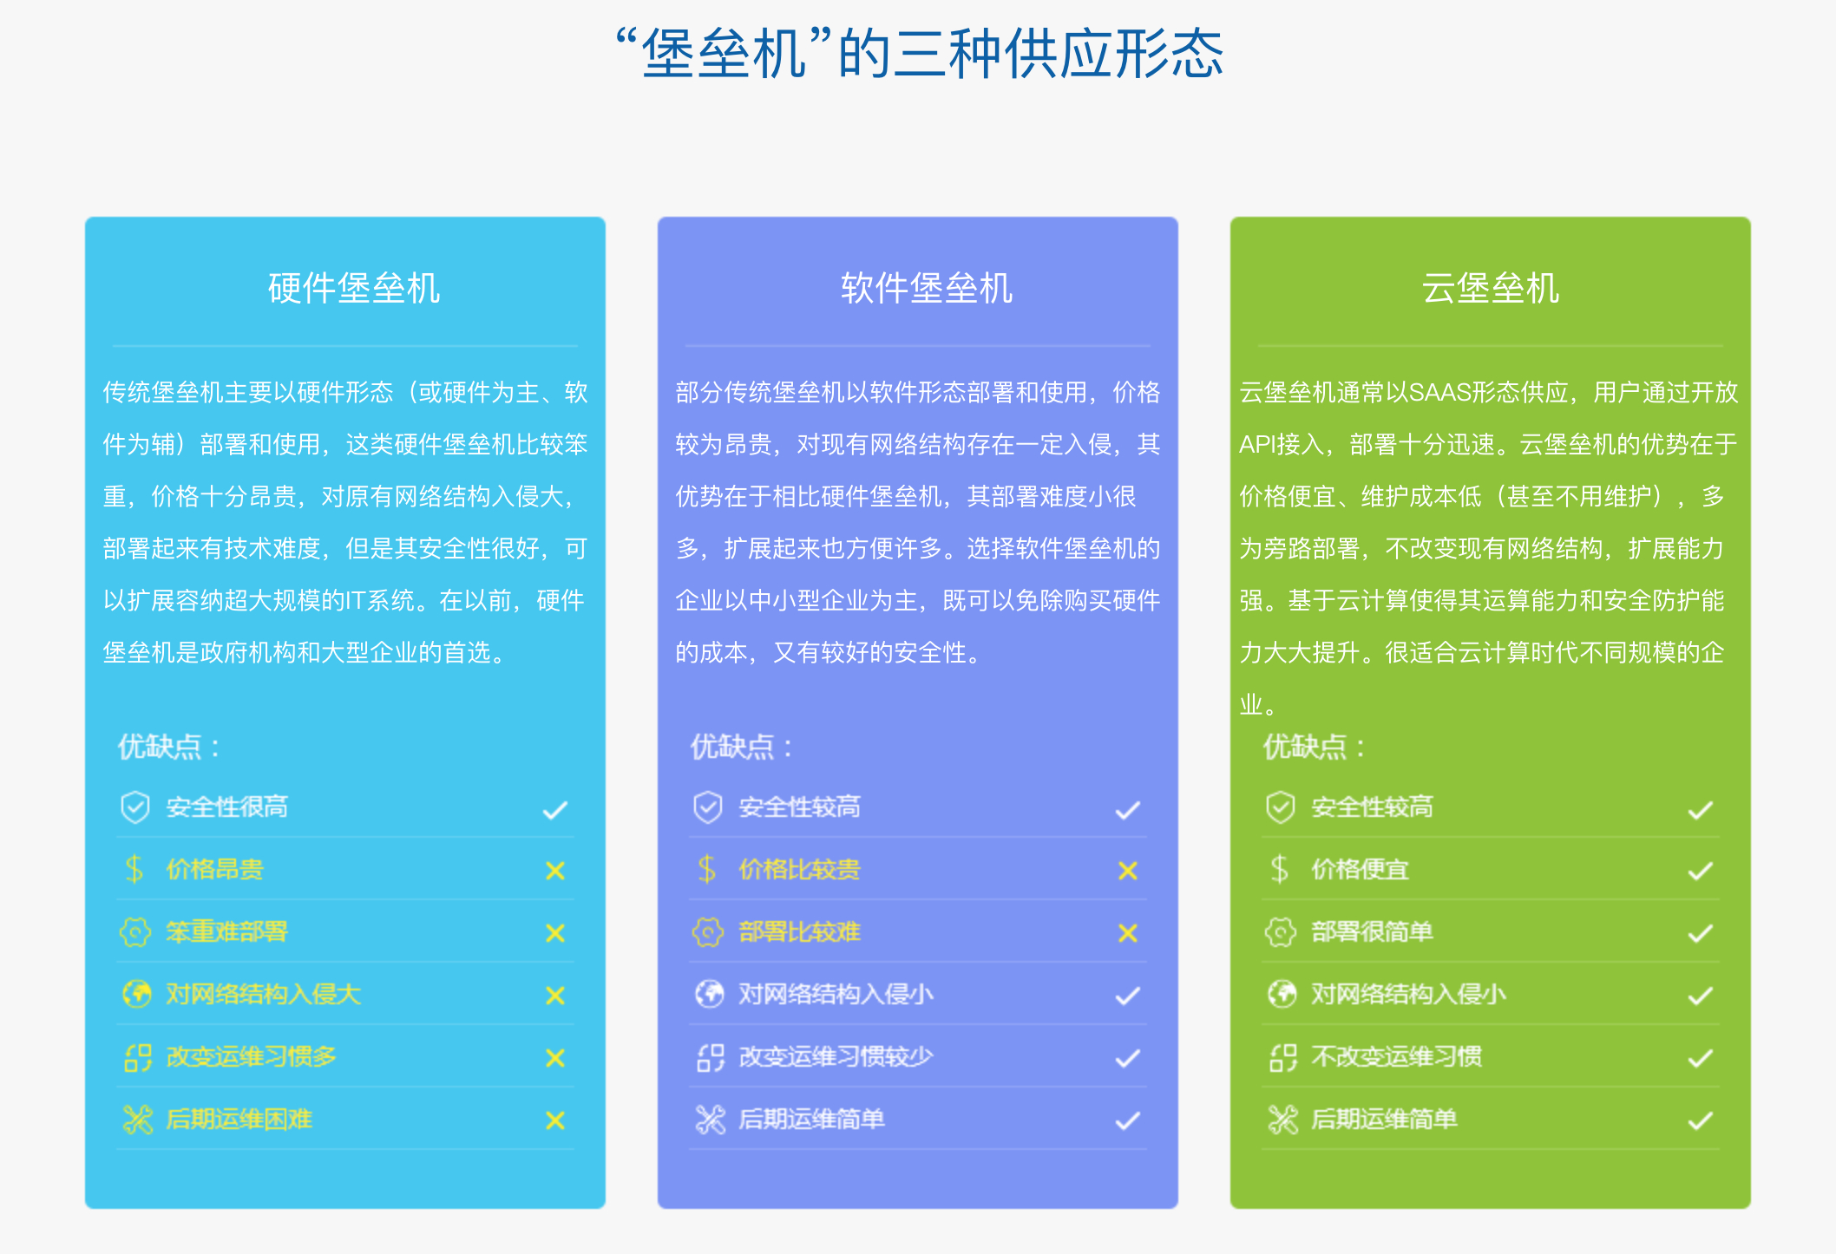

传统堡垒机多为软硬件结合且价格昂贵，其管控能力十分强大，是银行、国营大型企业IT运维团队的必备选项。

但传统堡垒机的缺点是，价格很高动辄数十上百万，而且部署起来困难,需要专业的团队统筹部署,维护成本高.同时对现有网络结构侵入大,软件和硬件升级都不方便,并不怎么适合中小型企业、一般创业企业.

过去买传统堡垒机,需要销售人员一次又一次上门介绍产品.签订合约之后,需要运输、安装、调试、配置……整个流程一般长达数月. 但在云上，只需简单三步就能搞定.

现在云堡垒机产品在功能上比较成熟，借助云计算平台，云堡垒机在资源的交互性、易用性、性价比、维护成本、产品自身安全性等方面又得到了进一步提升，尤其解决了以往的单点故障问题。行云管家是免安装、免维护、开箱即用的，支持Windows、指令检索等.

# 实现局域网主机运维审计

# 注册

官网链接: [行云管家](https://www.cloudbility.com/)

1.打开官网,点击注册.

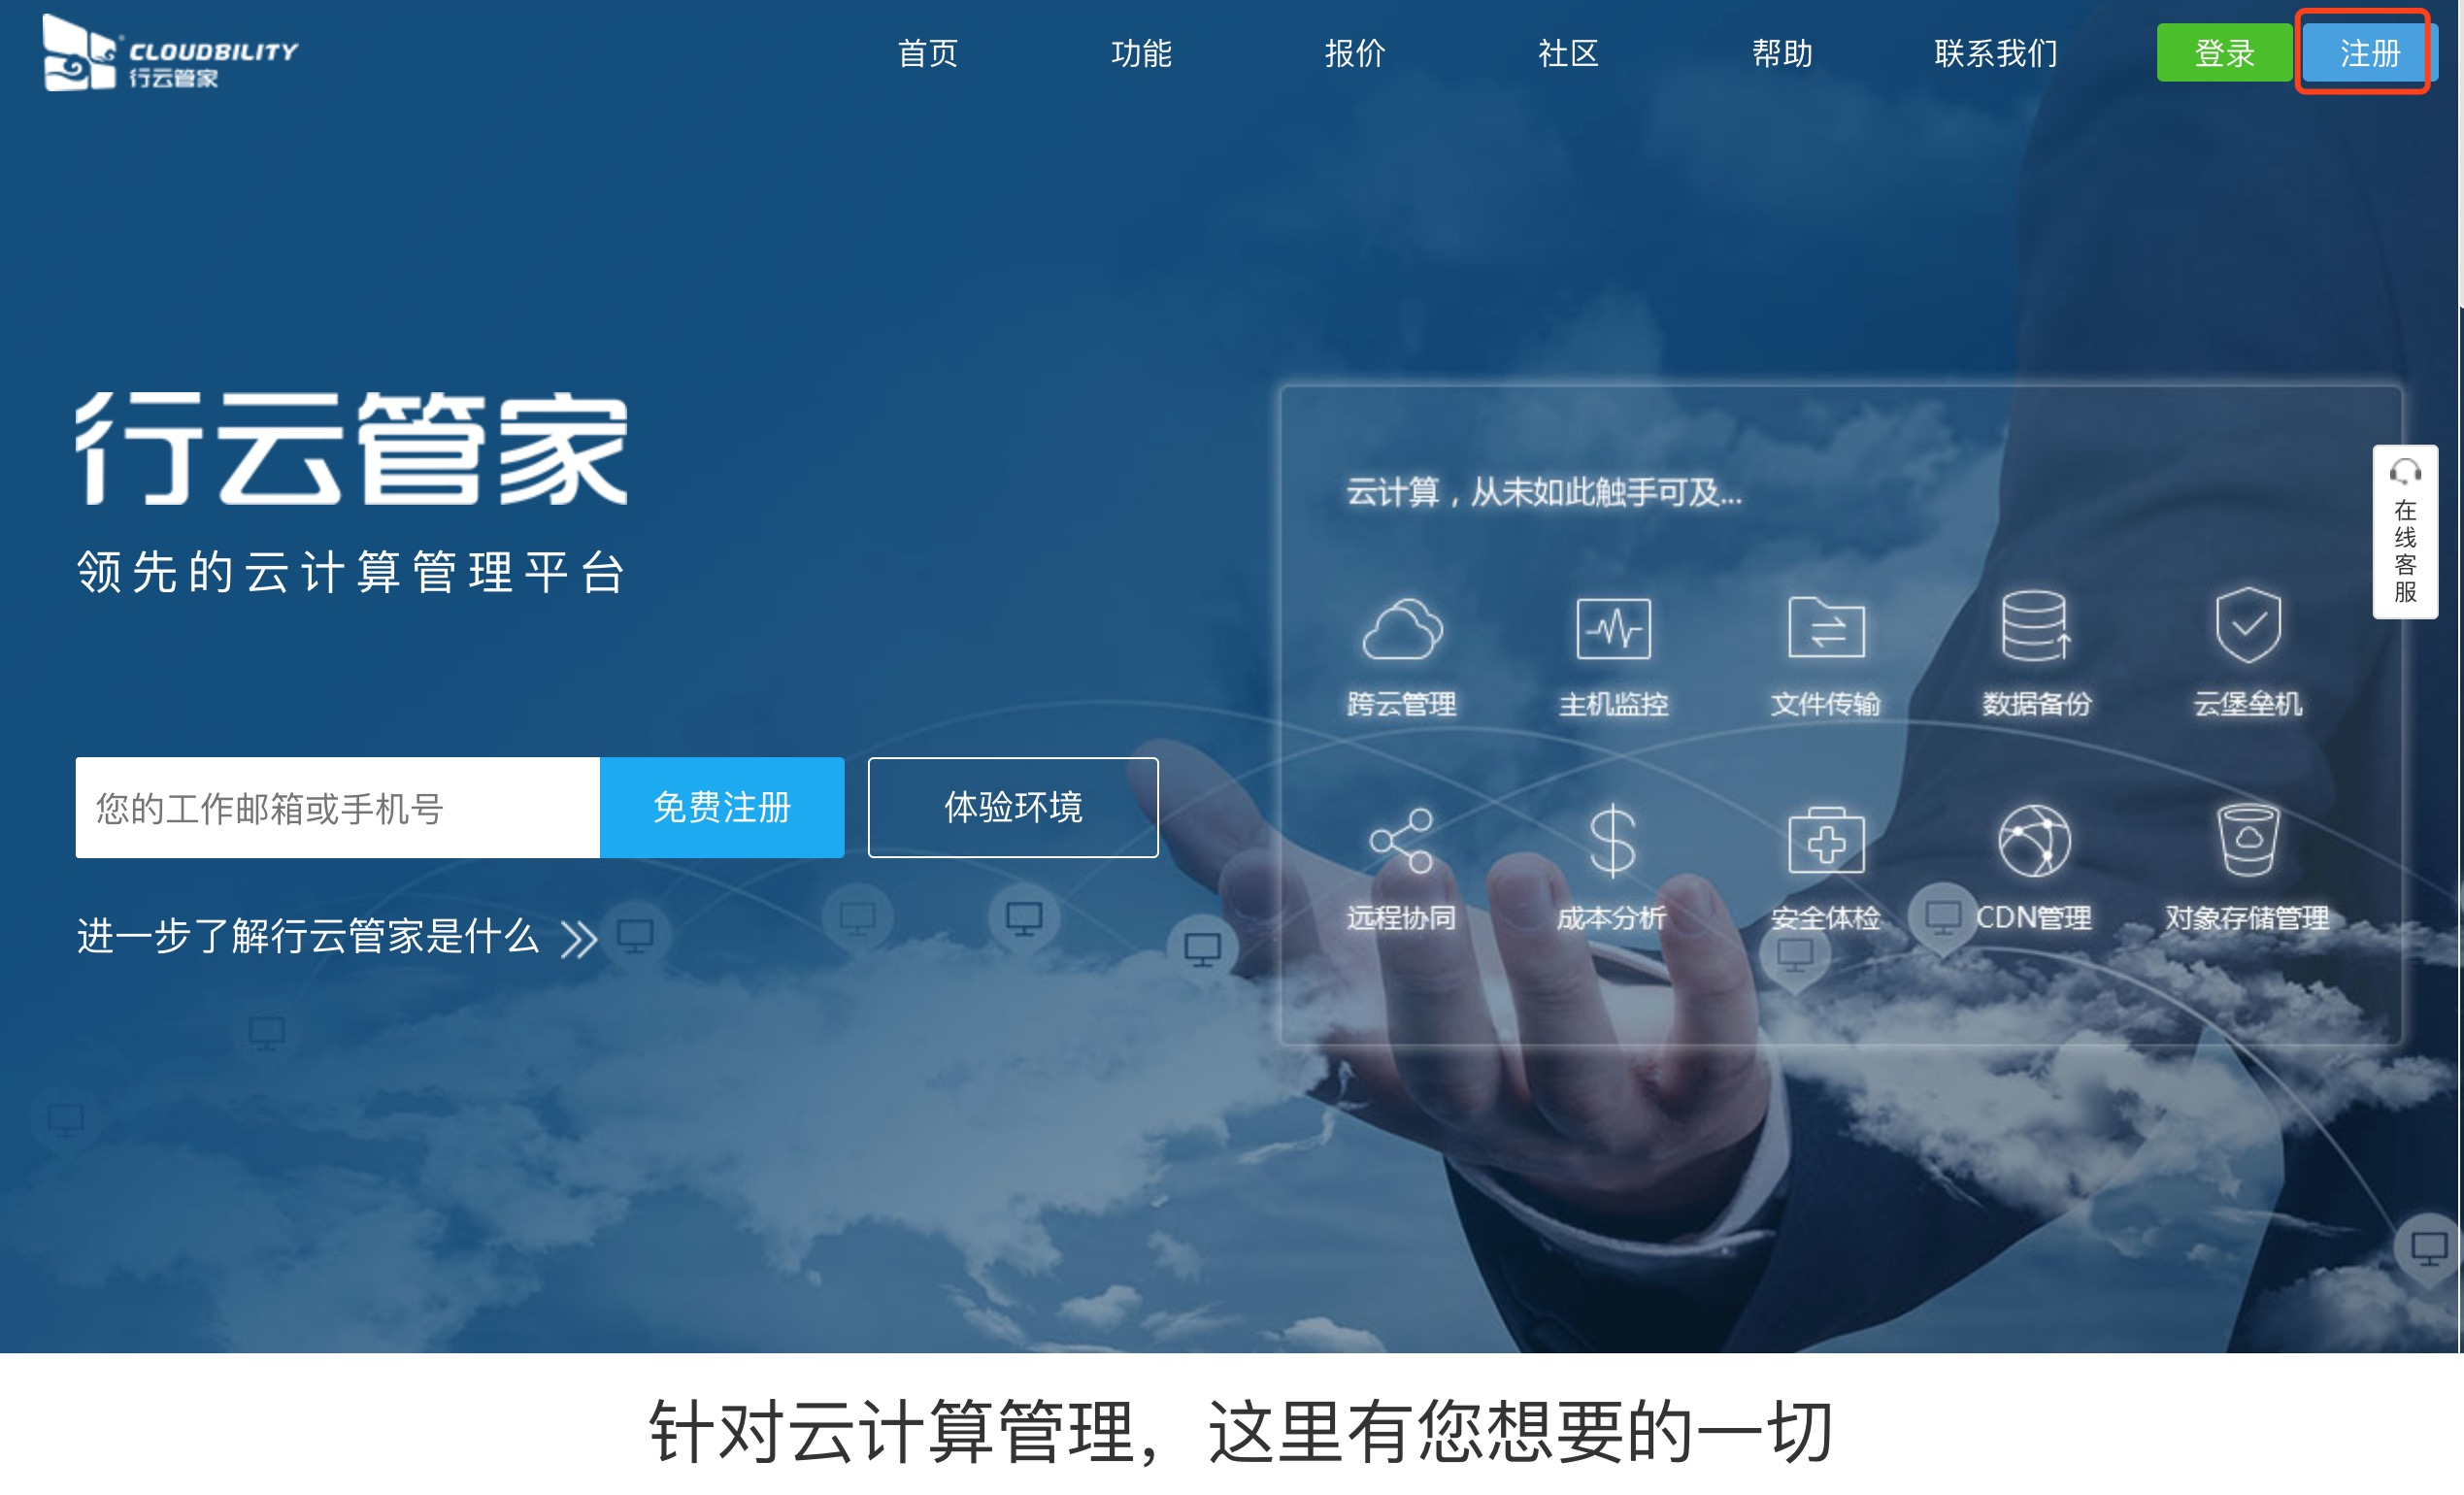

2.填写注册相关信息

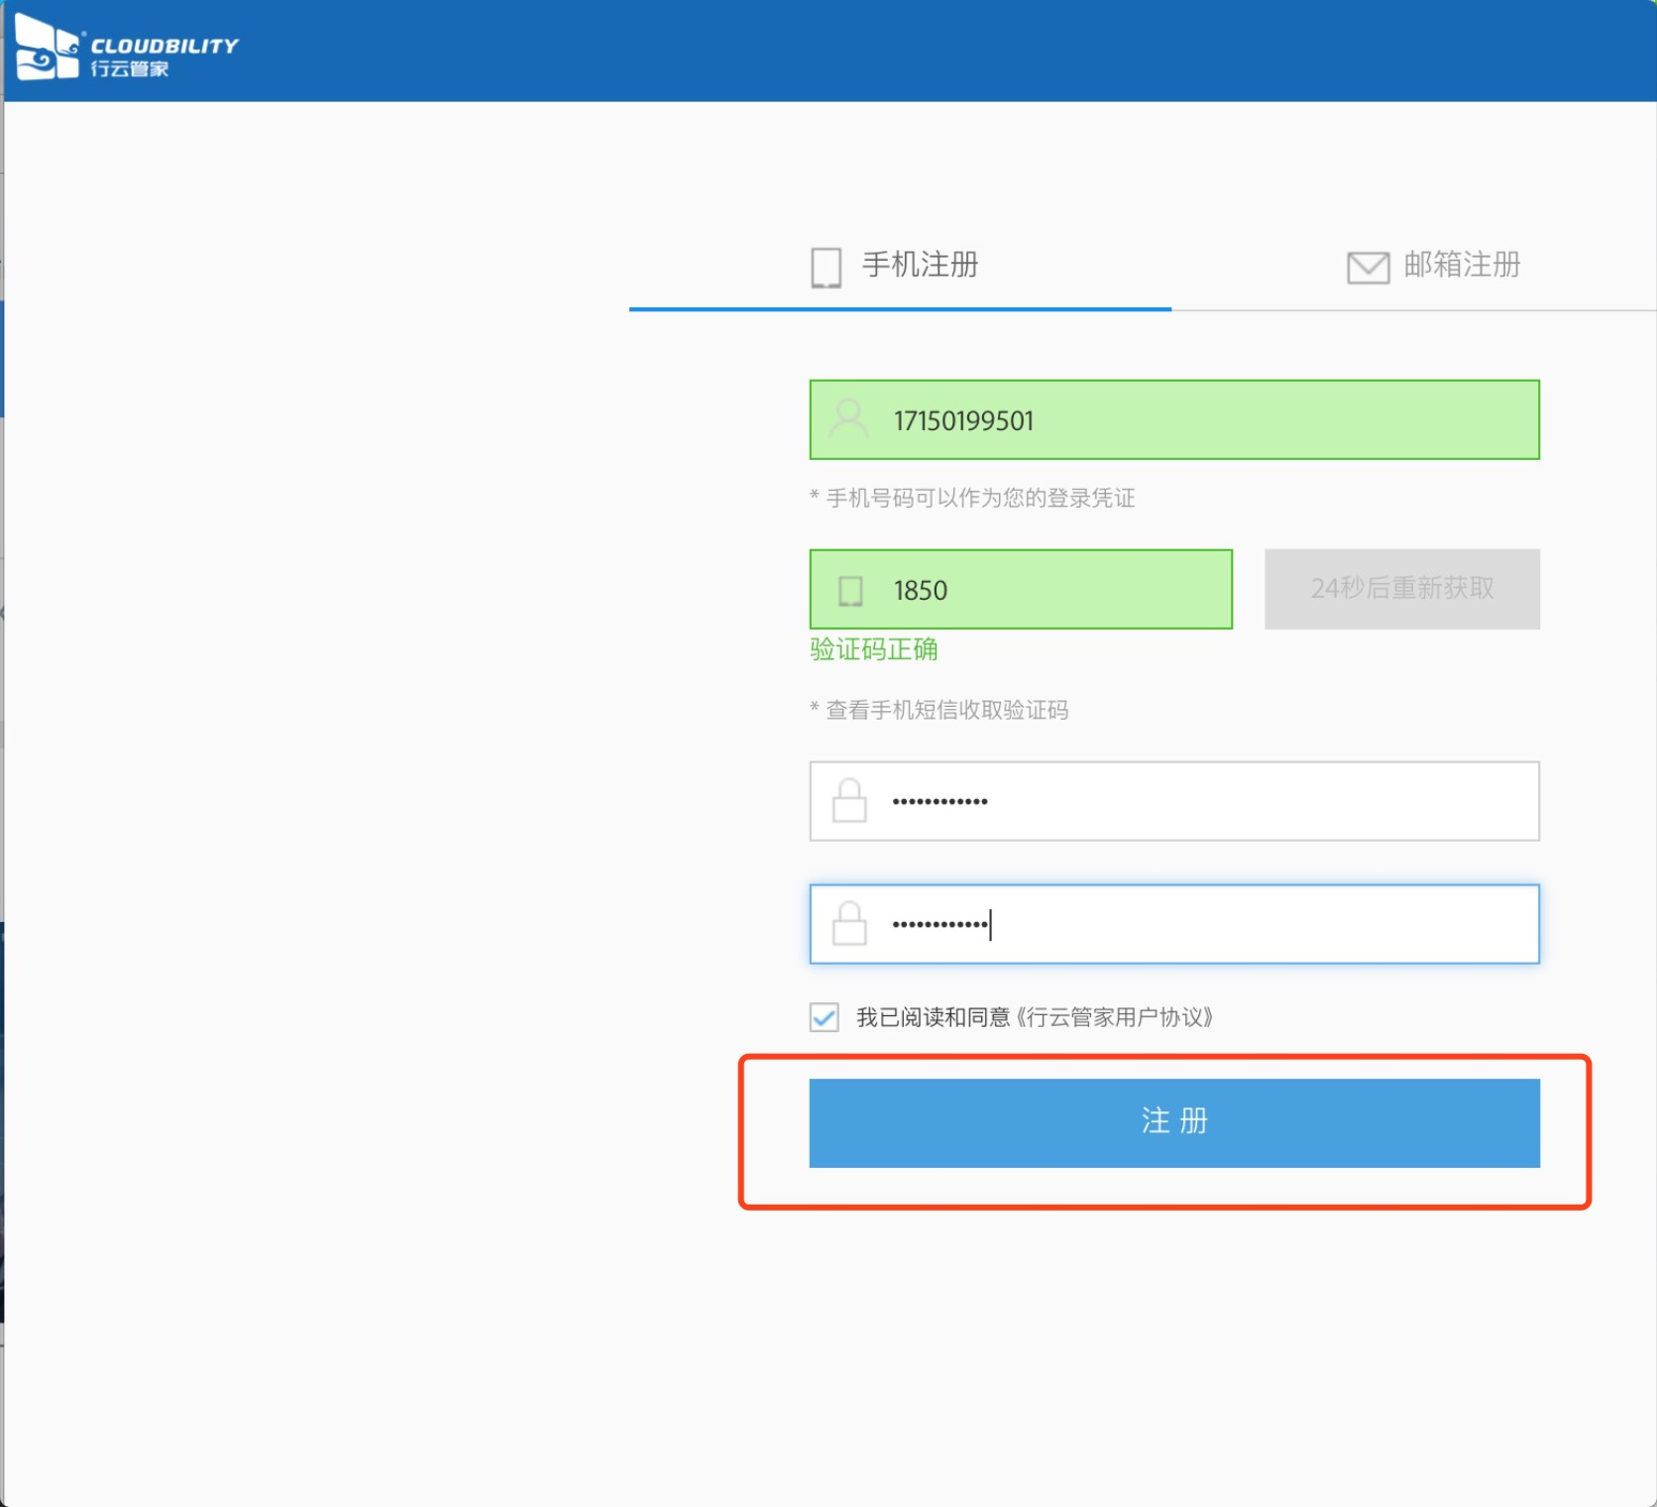

3.进入行云管家

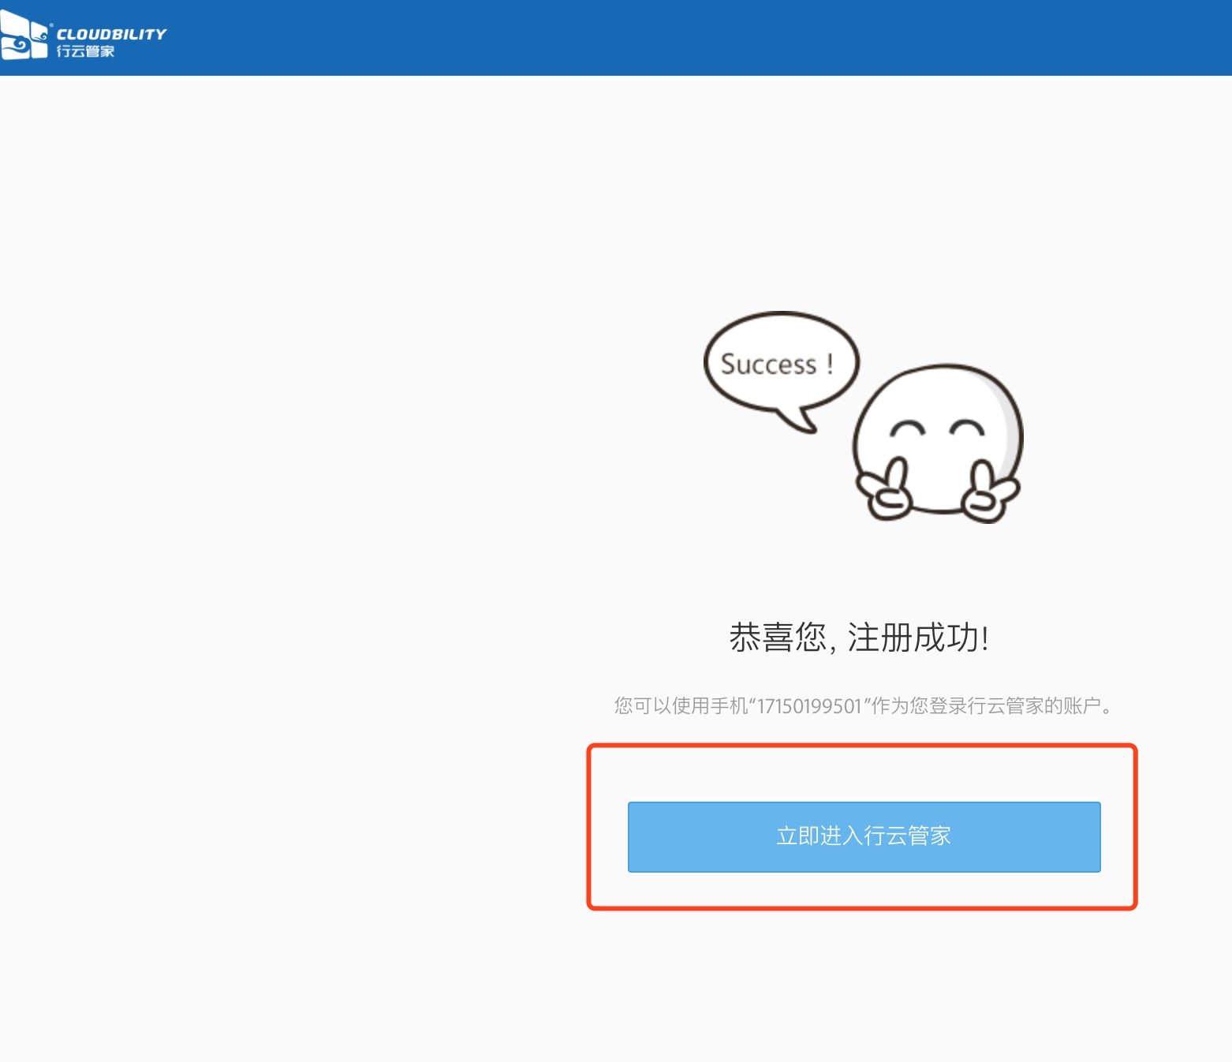

至此,我们已经成功注册完毕,接下来我们就需要创建一个团队.因为行云管家是基于团队协作的工作模式来做的.

团队协作模式对我们日后的使用更加便捷,比如团队成员的管理, 权限分配, 审计等方面.先不剧透了.

## 创建团队

我们也可以自己点击演示环境,进行测试和体验.

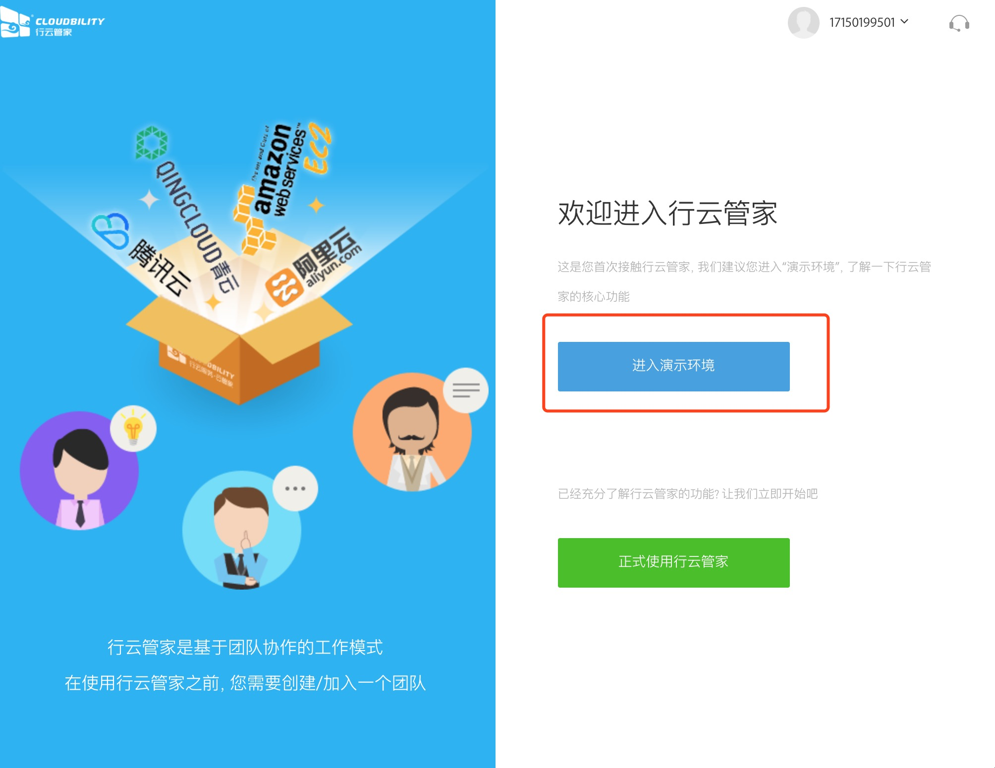

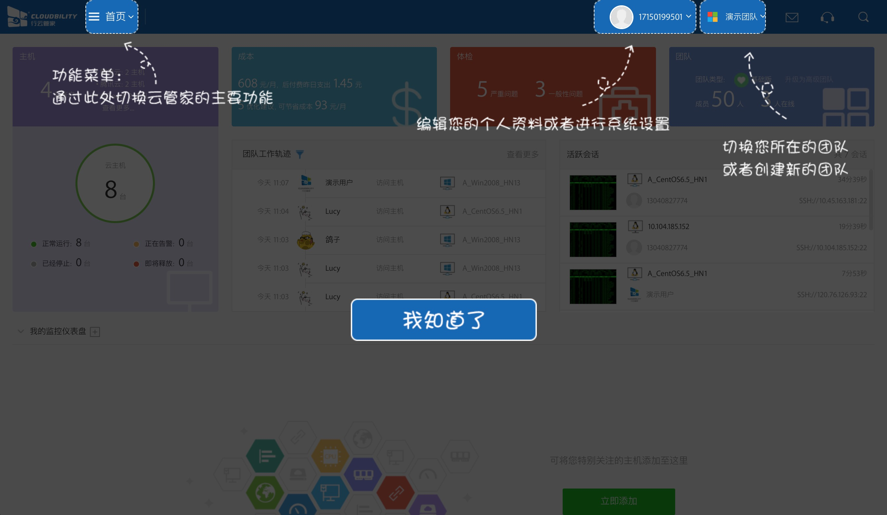

行云管家在用户体验方面做的很不错,界面功能清晰明了.

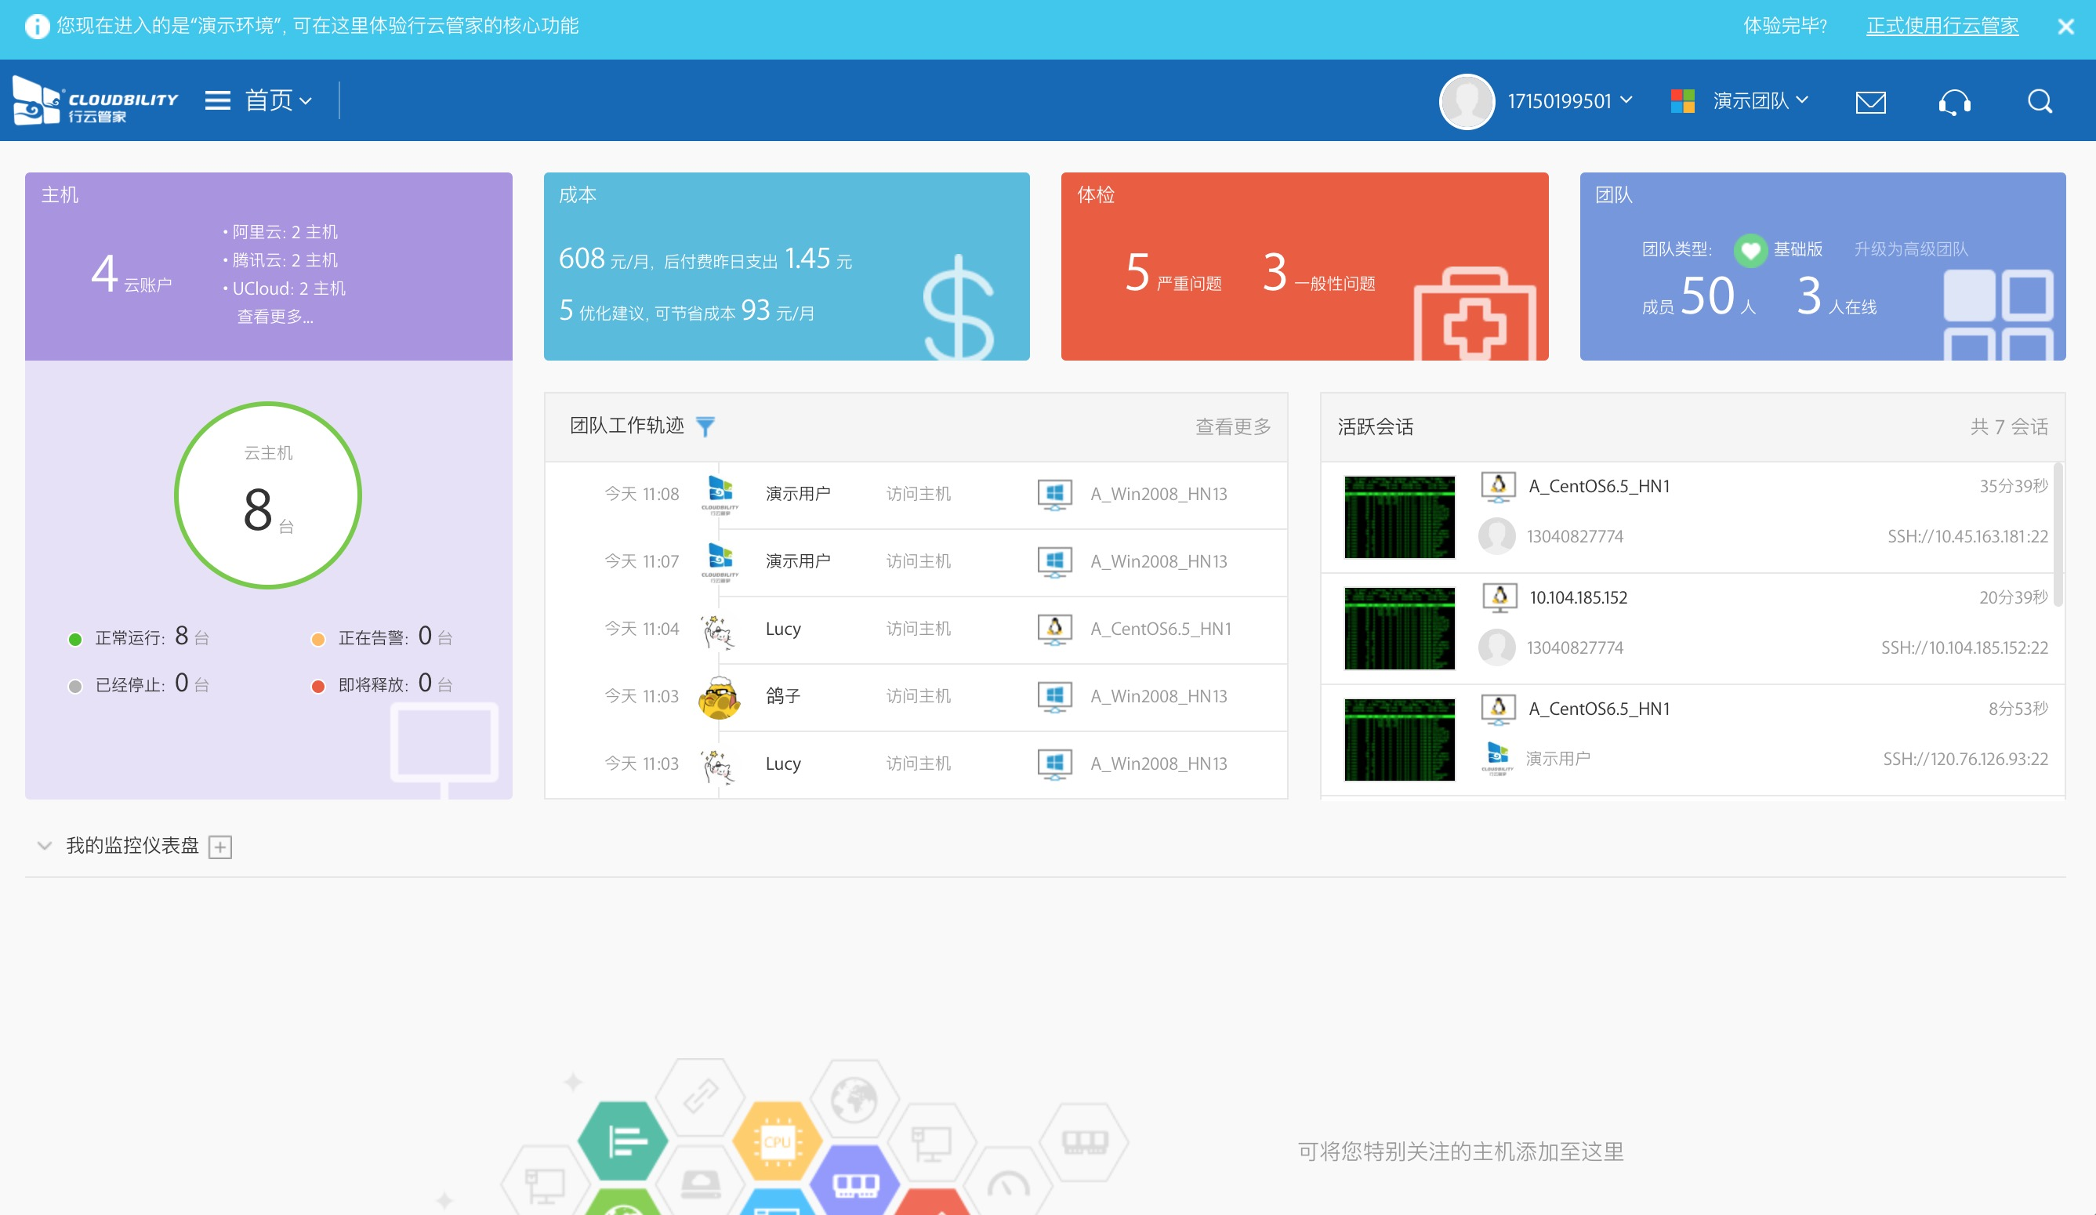

点击左上角主页按钮,展开功能

. 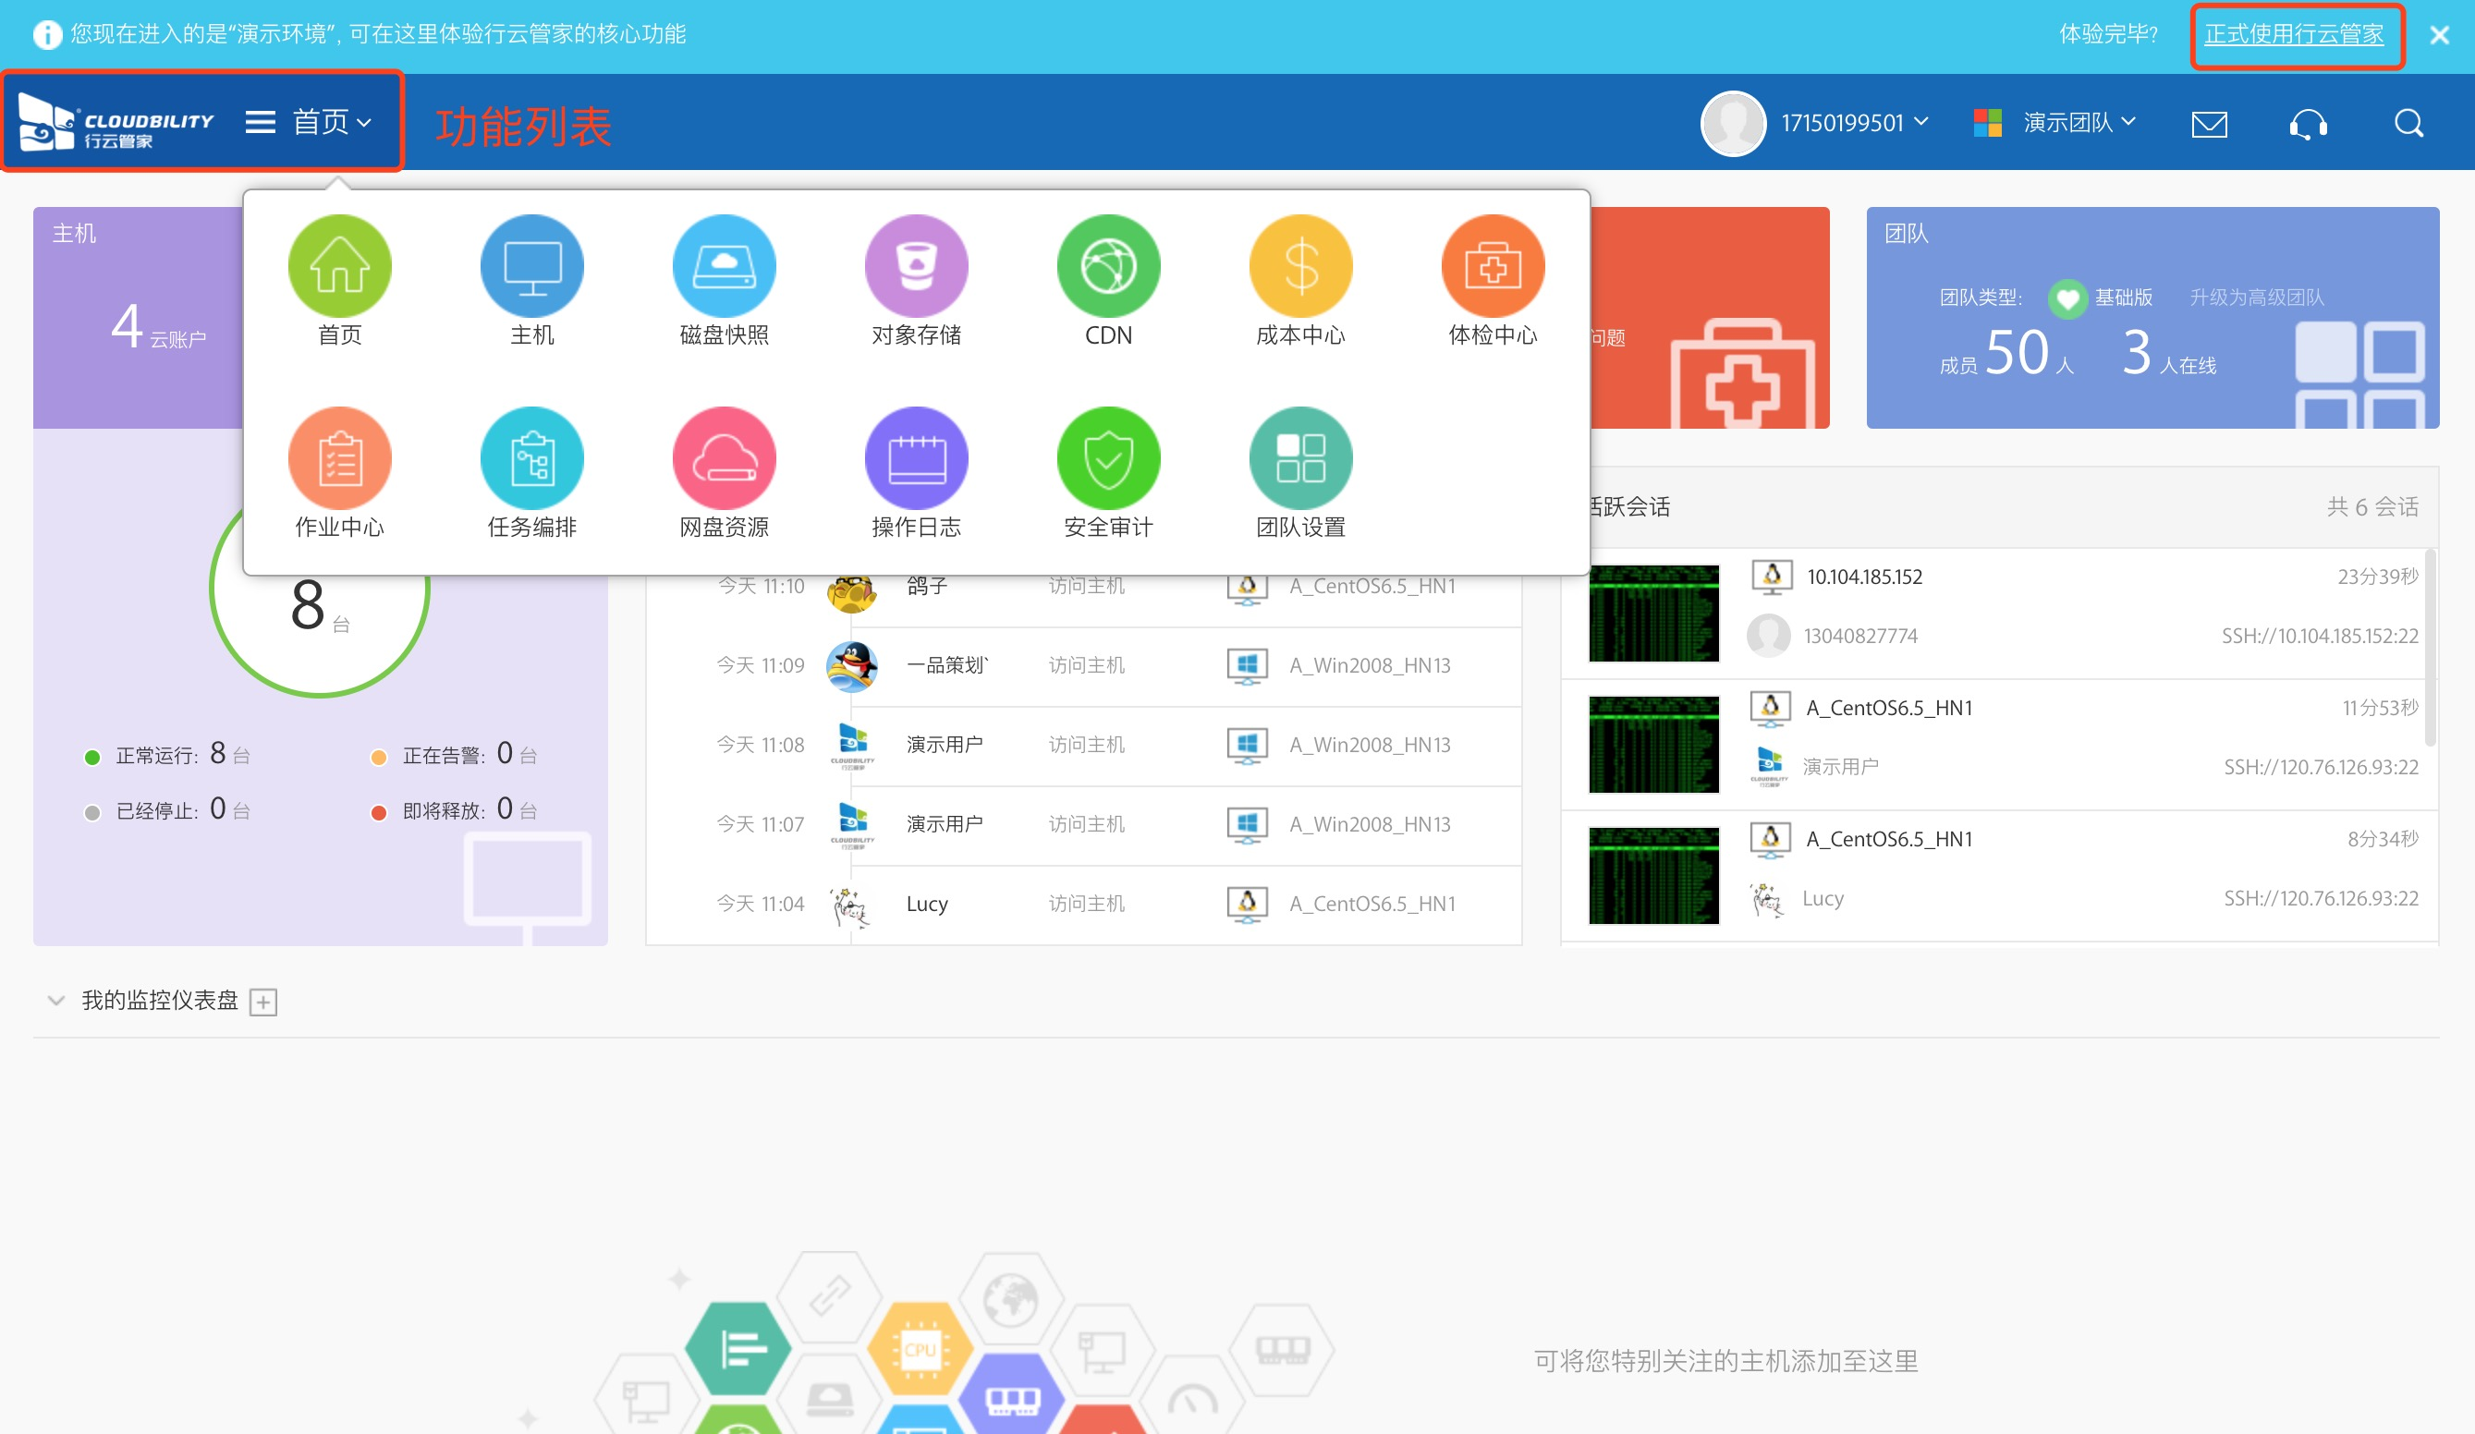

实用功能非常多, 都是我们日常运维工作中经常使用和搭建的服务, 其实细心的你应该发现了, 行云管家想做的是一体化的运维平台.

体验完毕之后, 我们点击右上角的正式使用行云管家.

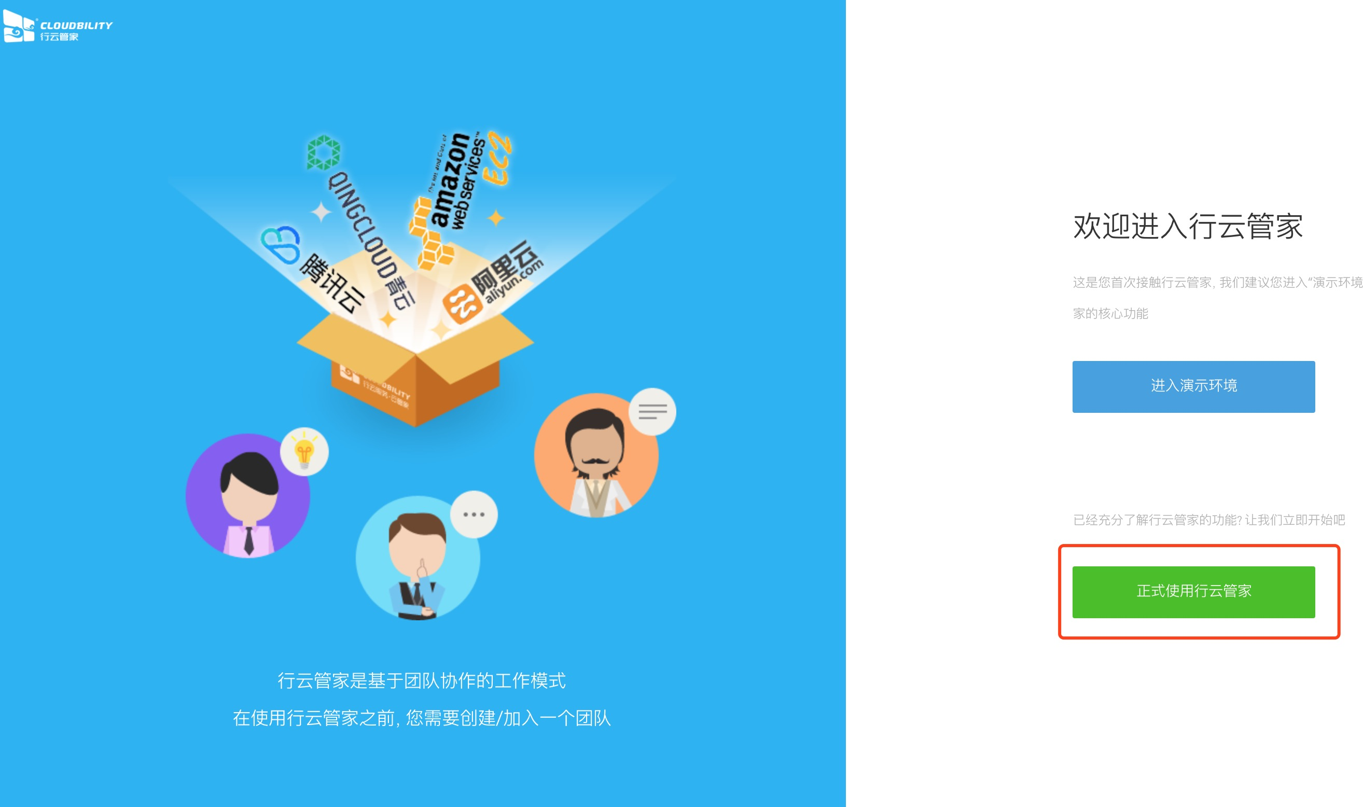

创建团队,并填写相关信息,比如团队名称,自定义后缀,填写完毕之后点击立即创建团队.

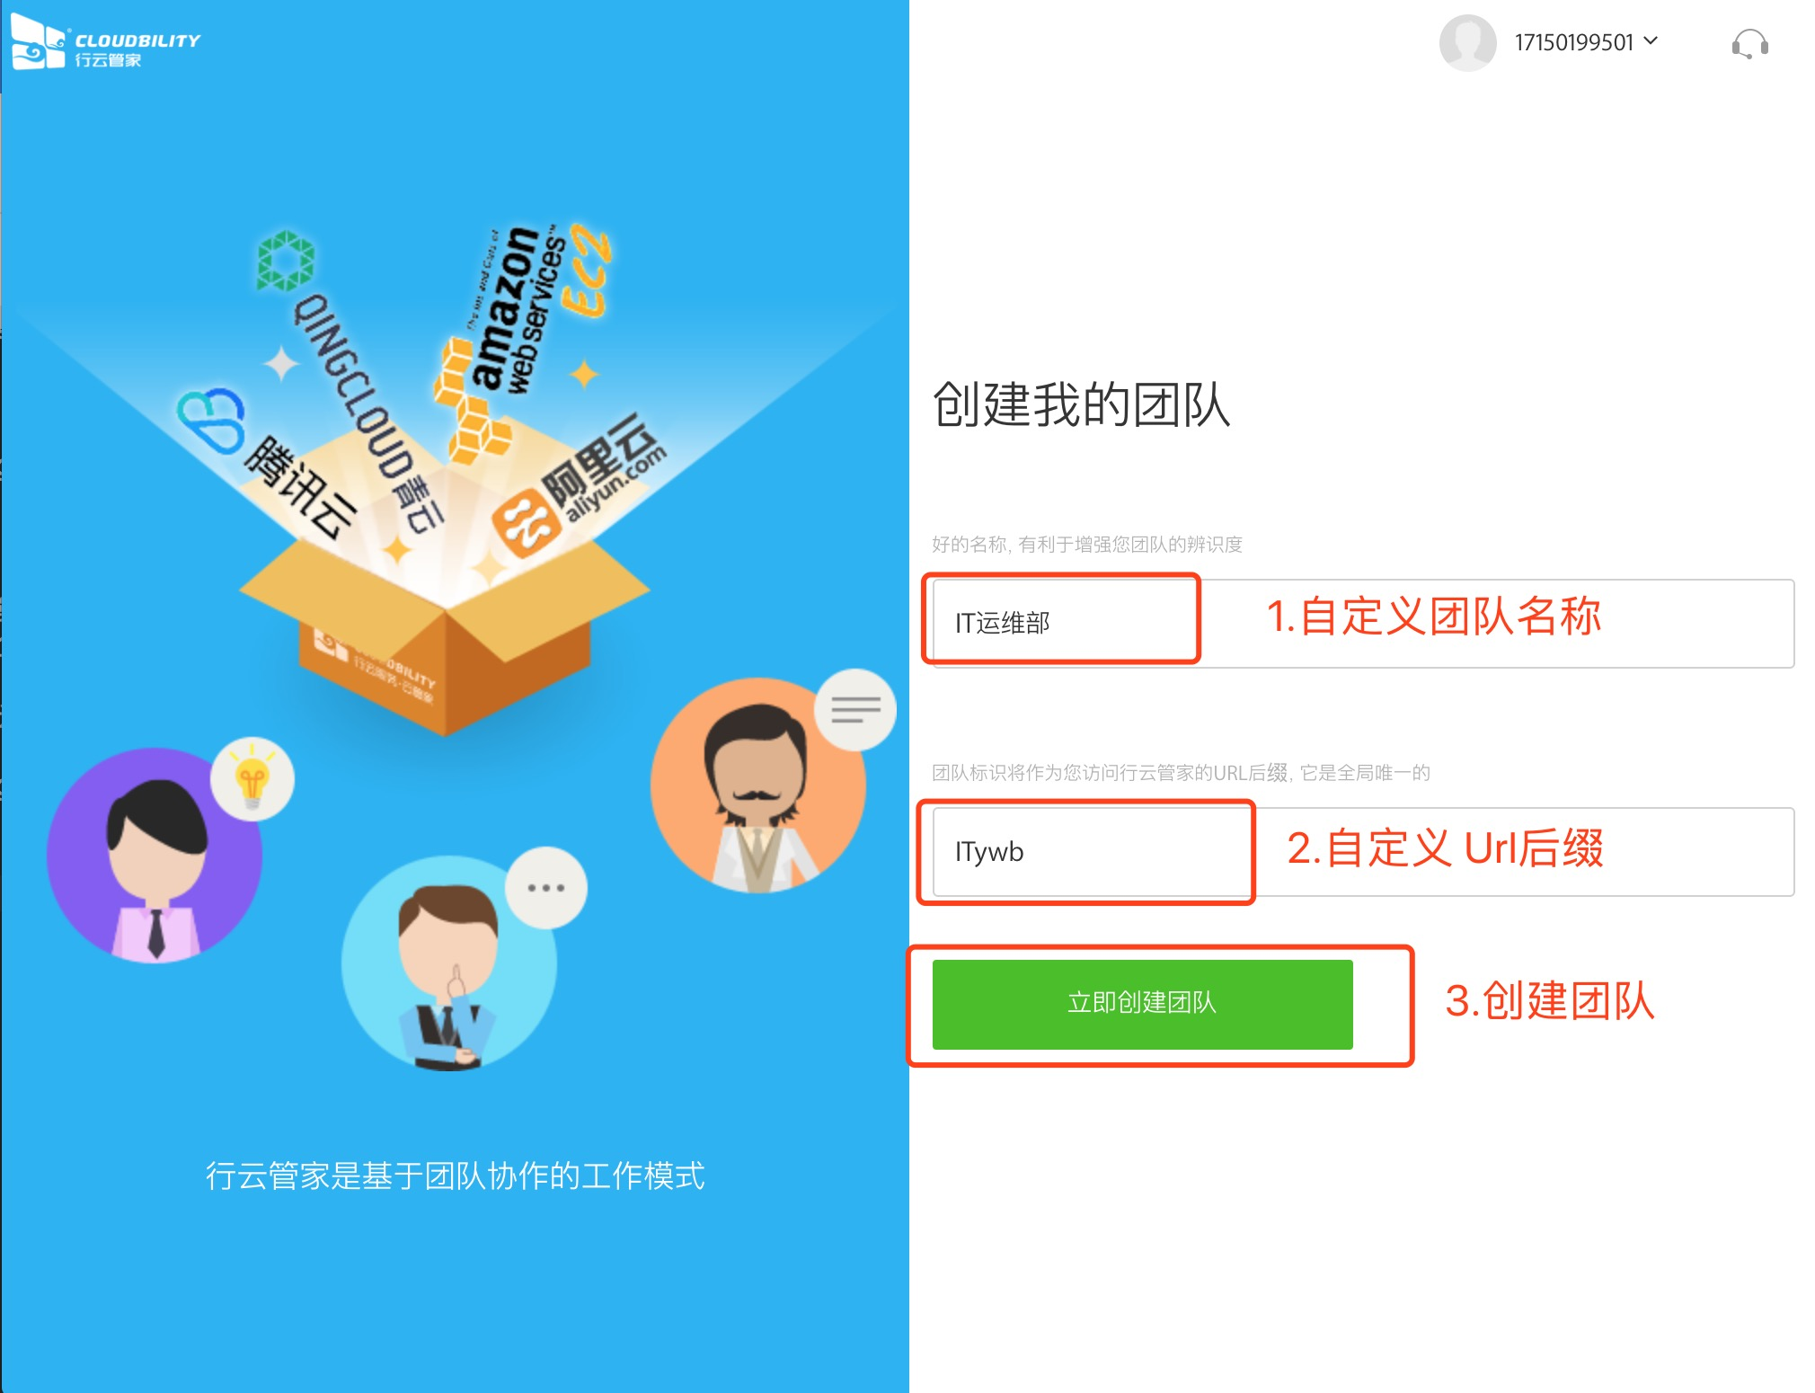

我们暂时不邀请团队成员,点击稍后再说.

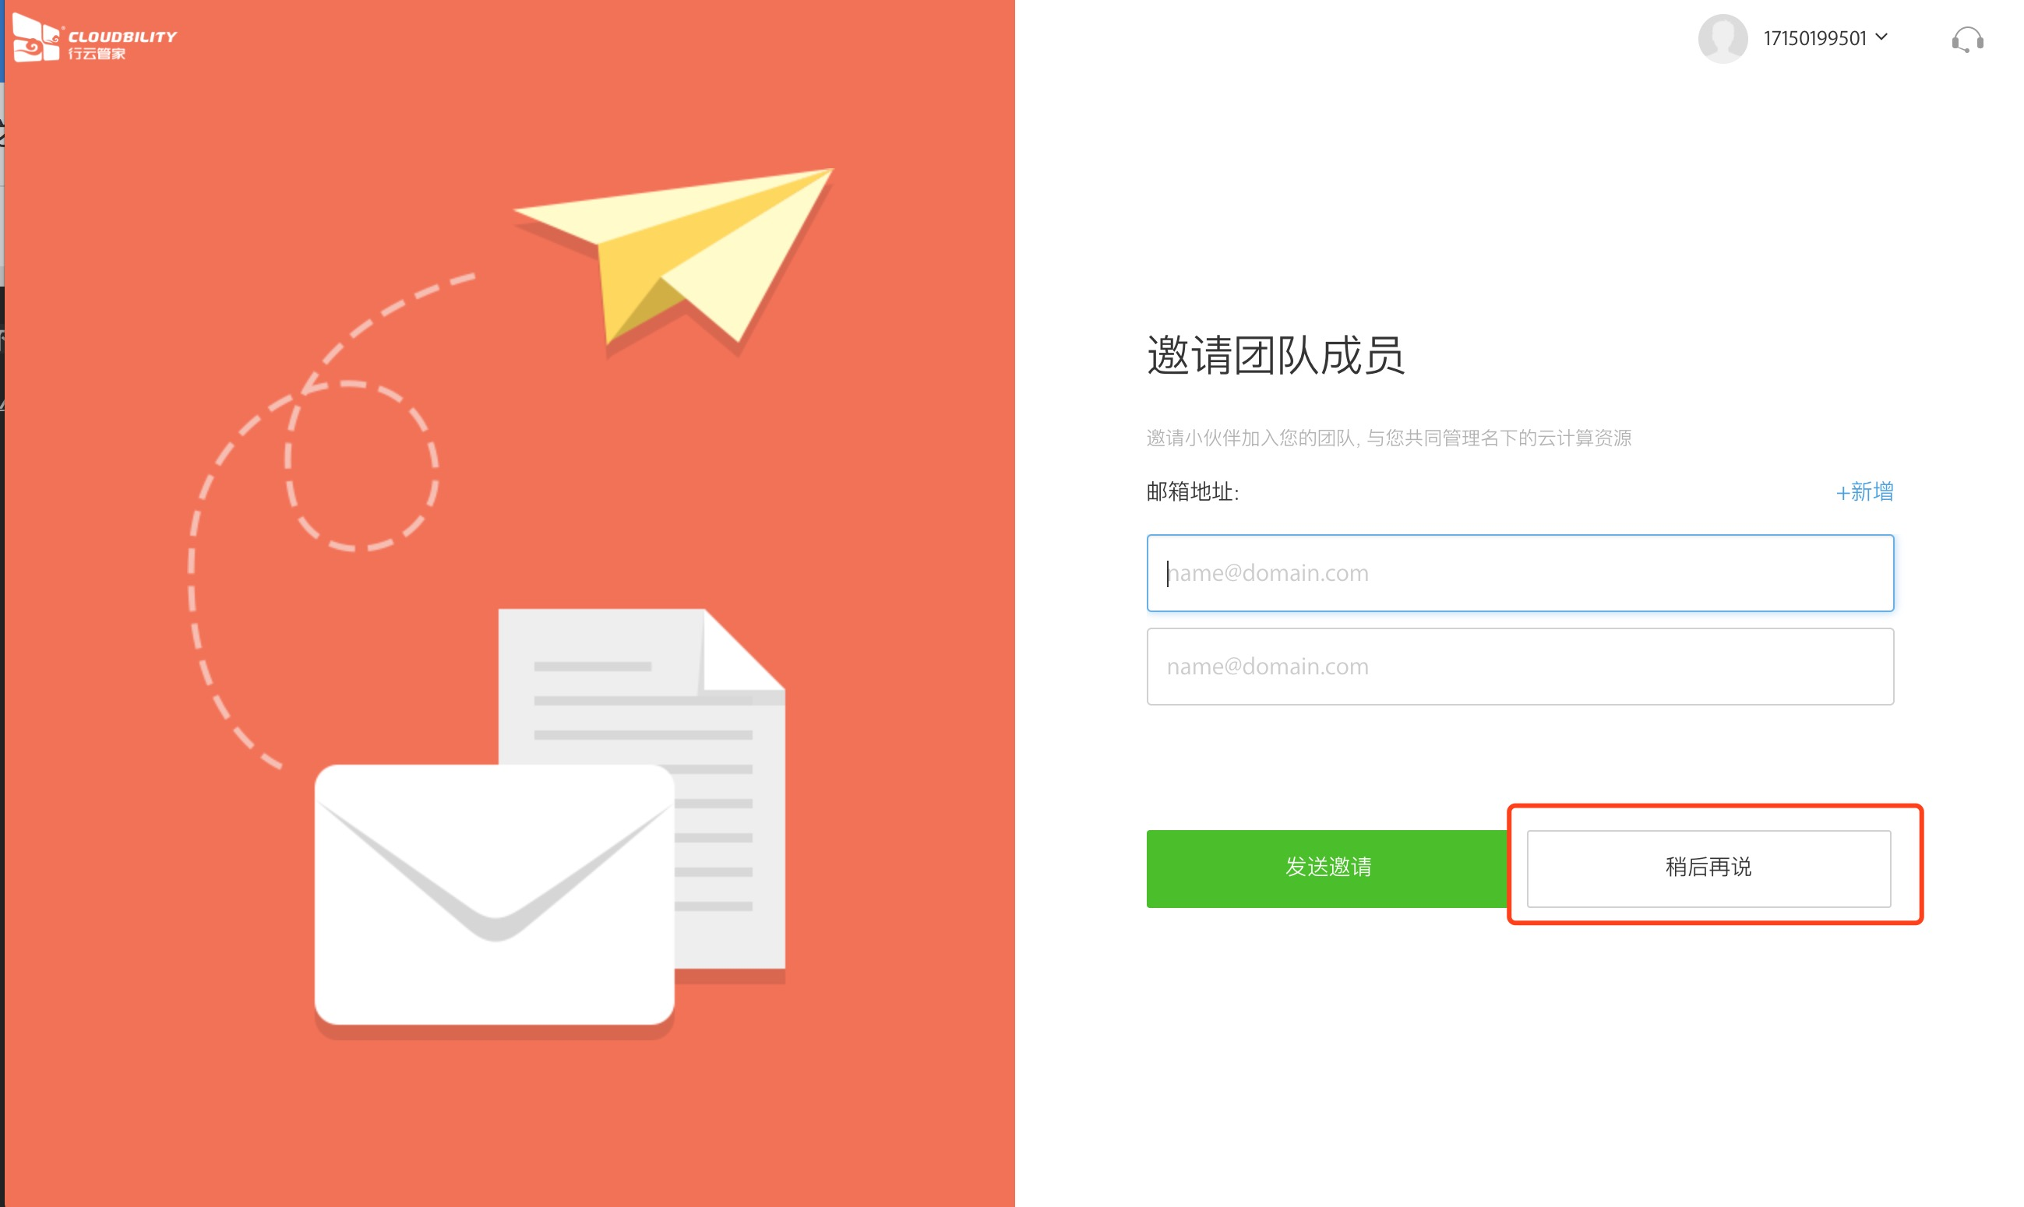

接下来我们就可以导入我们想要管理和监控的主机了.除了管理云资源之外还有 一体化 IT 运维工具,先说如何管理,监控云资源.大家会问了,总说云资源,究竟云资源是什么?



## 小知识 什么是云资源

云其实是网络和互联网的比喻说法,资源既云计算资源共享池（资源包括但不限于网络，服务器，存储，应用软件，服务），这些资源能够被快速提供，只需投入很少的管理工作，或与服务供应商进行很少的交互.我们在阿里云,腾讯云等厂商购买的 CDN, 对象存储, 云主机都在云资源其中.

接下来我们导入要管理的主机资源,资源主要分为公有云和私有云和混合云.

公有云: 公有云通常指第三方提供商为用户提供的能够使用的云,公有云一般可通过 Internet 使用.公有云的核心属性是共享资源服务,这种云有许多实例,可在当今整个开放的公有网络中提供服务.外部用户只能通过互联网访问服务,而不拥有网络资源.这就使得公有云具有安全性以及方便性,不用因为硬件问题而担心数据丢失,不用因为黑客攻击或者中病毒而担心数据的安全性,同时高度的共享性使得用户可以在数据共享方面具有保障.

私有云: 私有云是为一个客户单独使用而构建的,因而提供对数据、安全性和服务质量的最有效控制.该公司拥有基础设施，并可以控制在此基础设施上部署应用程序的方式.私有云可部署在企业数据中心的防火墙内,也可以将它们部署在一个安全的主机托管场所,私有云的核心属性是专有资源.而该私有云可以是公司自己的IT机构,或者是云提供商进行构建.在此“托管式专用”模式中,像阿里云、腾讯云这样的云计算提供商可以安装、配置和运营基础设施,以支持一个公司企业数据中心内的专用云.私有云而言，高度的数据安全性保证了企业内部数据的安全，而且其一般不会因为网速问题导致网络瘫痪等隐患的出现.完美了整合利用了公司现有的软硬件资源,也不会对企业原有流程产生影响.

混合云: 混合云,融合了公有云和私有云的特点,在此基础上发展起来的一个概念,是近年来云计算的主要模式和发展方向.我们已经知道私企业主要是面向企业用户,出于安全考虑,企业更愿意将数据存放在私有云中,但是同时又希望可以获得公有云的计算资源,在这种情况下混合云被越来越多的采用,它将公有云和私有云进行混合和匹配,以获得最佳的效果,这种个性化的解决方案,达到了既省钱又安全的目的.

私有云安全,公有云计算资源快捷,而混合云融合前两者的优点,使得其更加完美.

**阶段总结**

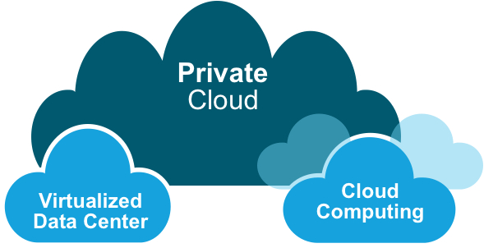

公有云: 服务使用更加方便，同时可以轻松实现不同设备间的数据与应用共享，拥有丰富的资源，数据存储空间几乎无限；但缺点是因用户数据存储在云服务中心，安全可靠性和数据所有权存在不确定和争议；

私有云: 服务通常来说安全性高，服务稳定，管理方便；缺点是建立成本较高，共享性低；

混合云: 结合了公有云和私有云的优势，可以在私有云上运行关键业务，在公共云上进行开发与测试，操作灵活性较高，缺点是混合云正处于起步阶段，可用服务目前比较狭窄，安全性介于公有云和私有云之间。

我们本地创建的虚拟机其实也是私有云的一个表现,现在先看看行云管家如何管理私有云既我们电脑上创建的虚拟机.导入厂商的云资源我们稍后再来聊聊.

## 导入主机

现在我们就一起把本地的虚拟机加入到行云管家进行监控和安全管理.

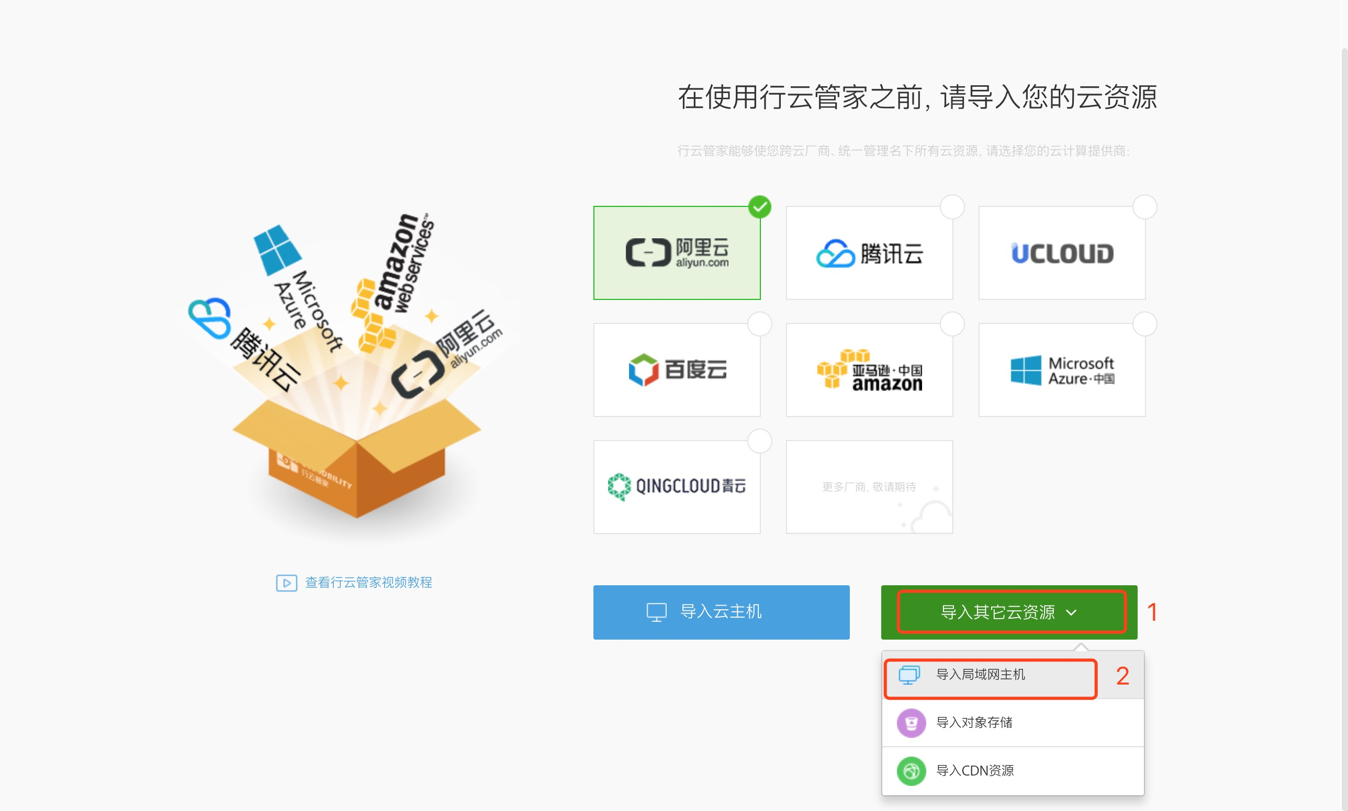

我们想通过行云管家达到监控局域网主机(本地创建的虚拟机)只需选取一台能够访问公网的主机安装行云管家Proxy，即可将局域网内所有主机接入到行云管家，具体流程如下：

**虚拟机的推荐**

Win 用户使用虚拟机推荐 VMware App

OSX 用户使用虚拟机推荐使用 Pa**rallels Desktop App**

如何创建虚拟机,在此就不再详细阐述.大家如果在安装虚拟机有什么问题可以在文末留言.

这里我是使用 Parallels Desktop 创建2台Linux-Centos6.x虚拟机 和 1台 Windows 8.

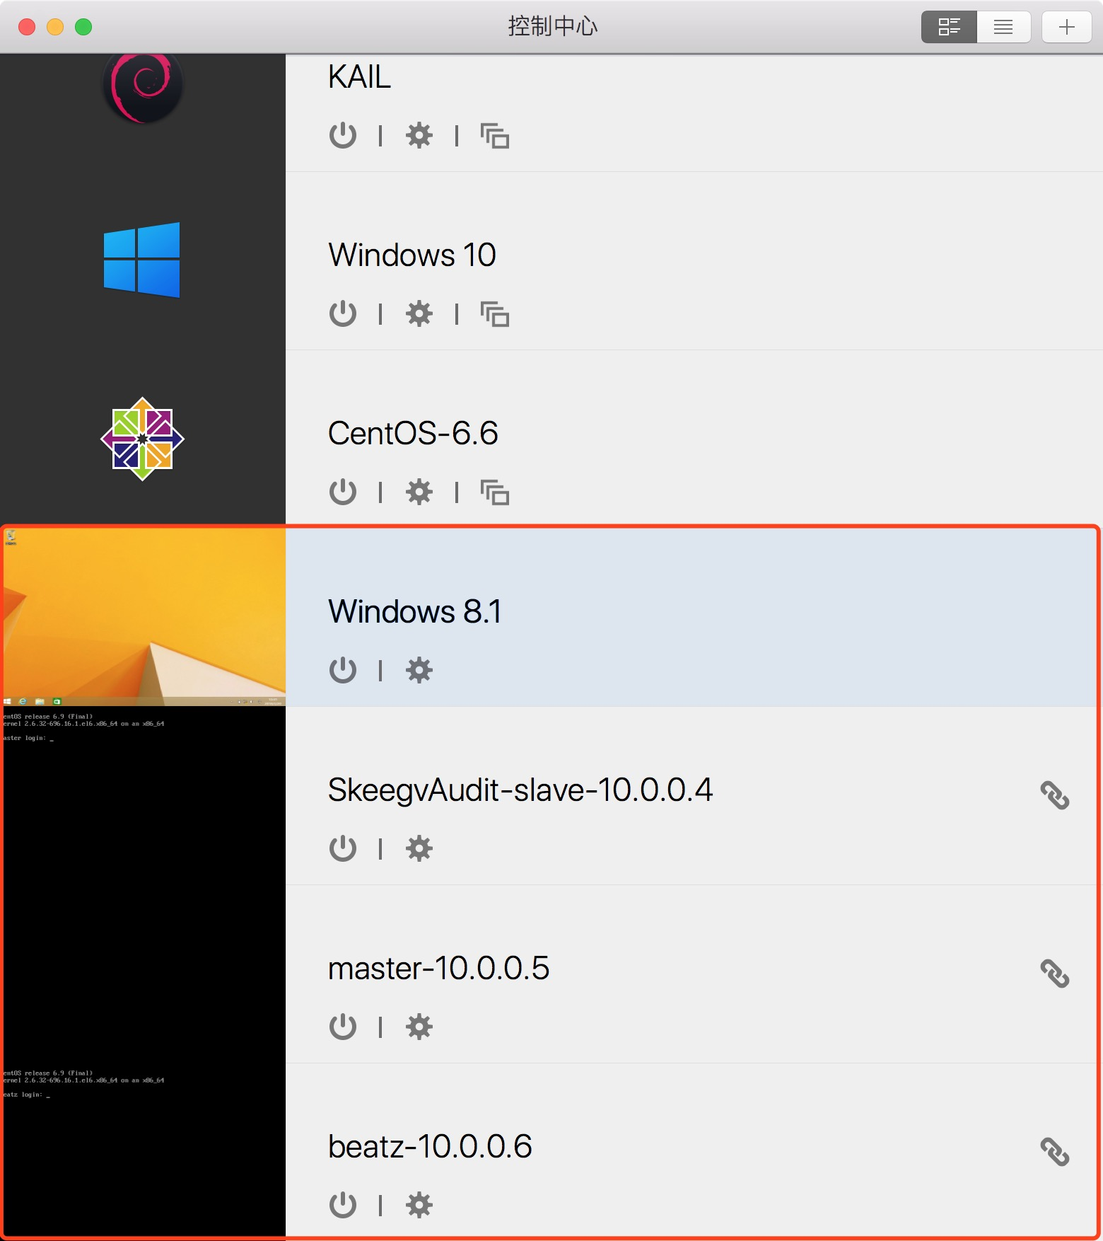

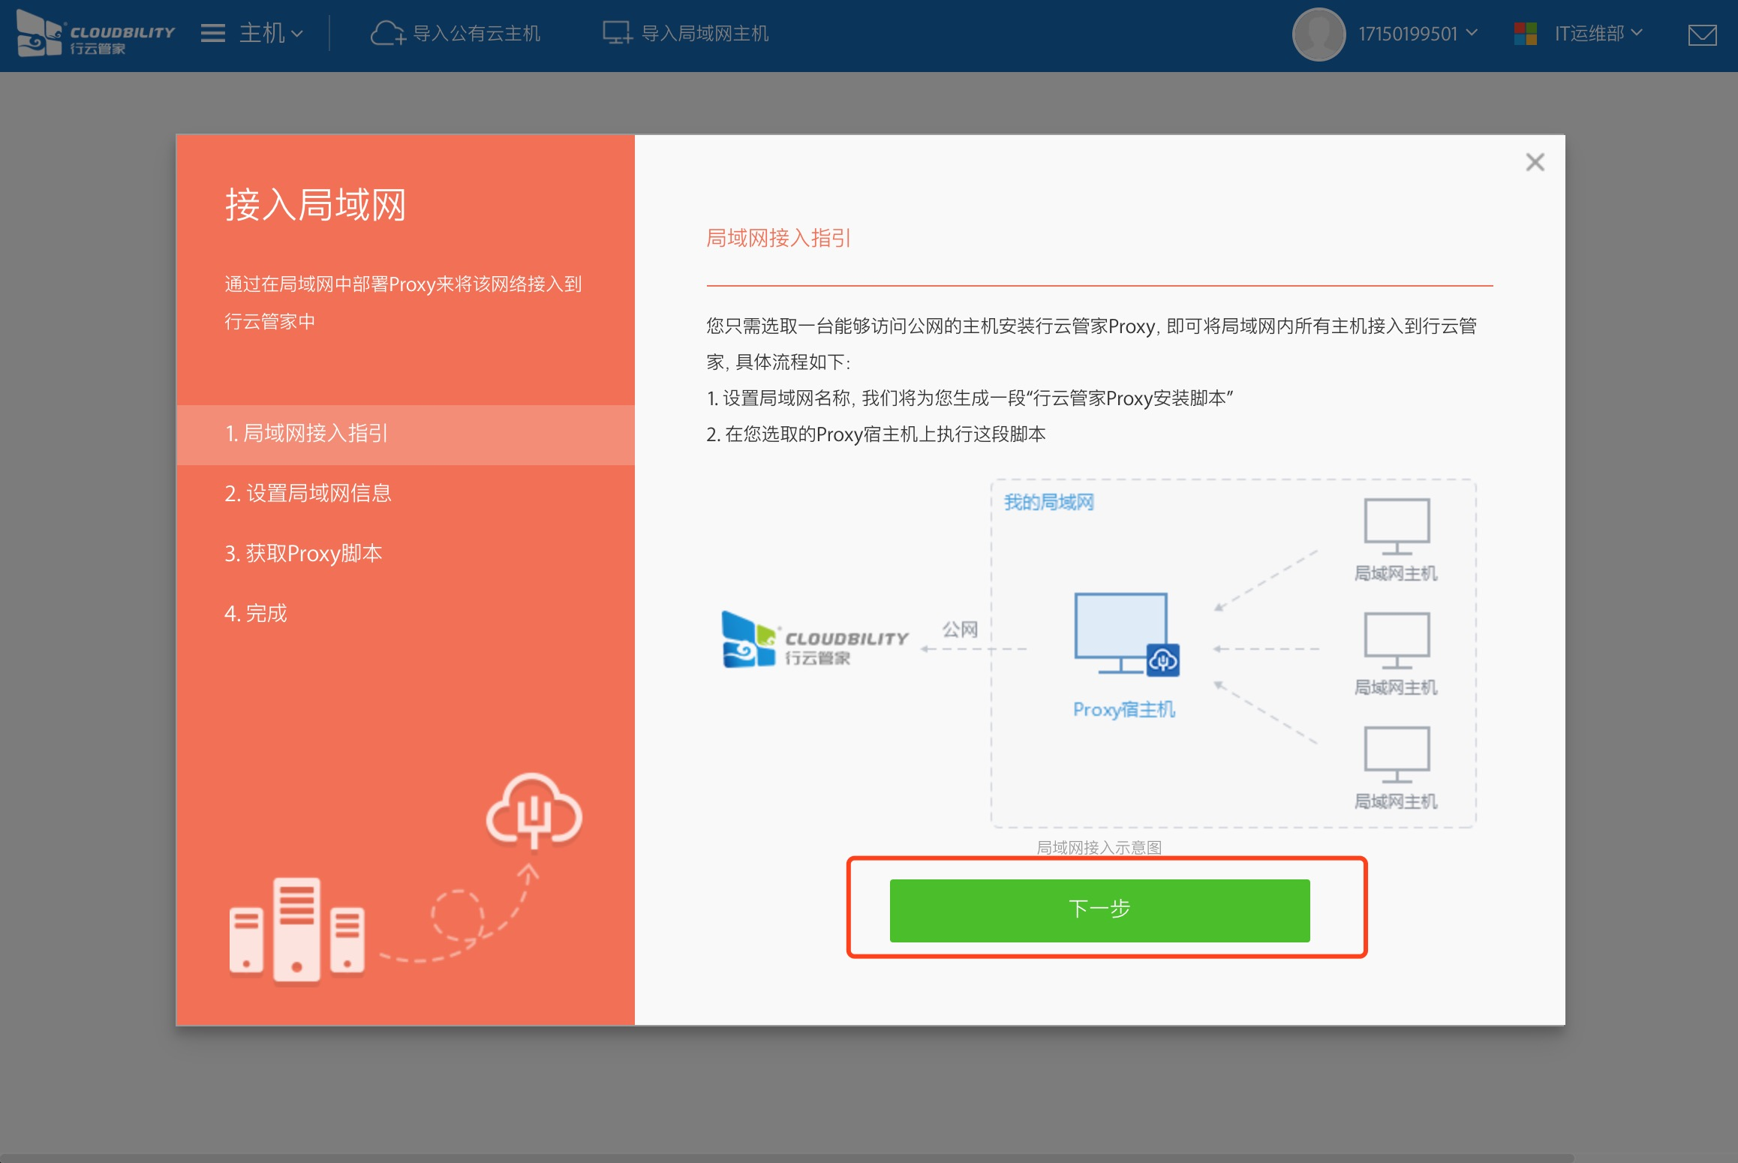

1. 设置局域网名称，点击下一步, 行云管家将生成一段“行云管家Proxy安装脚本”

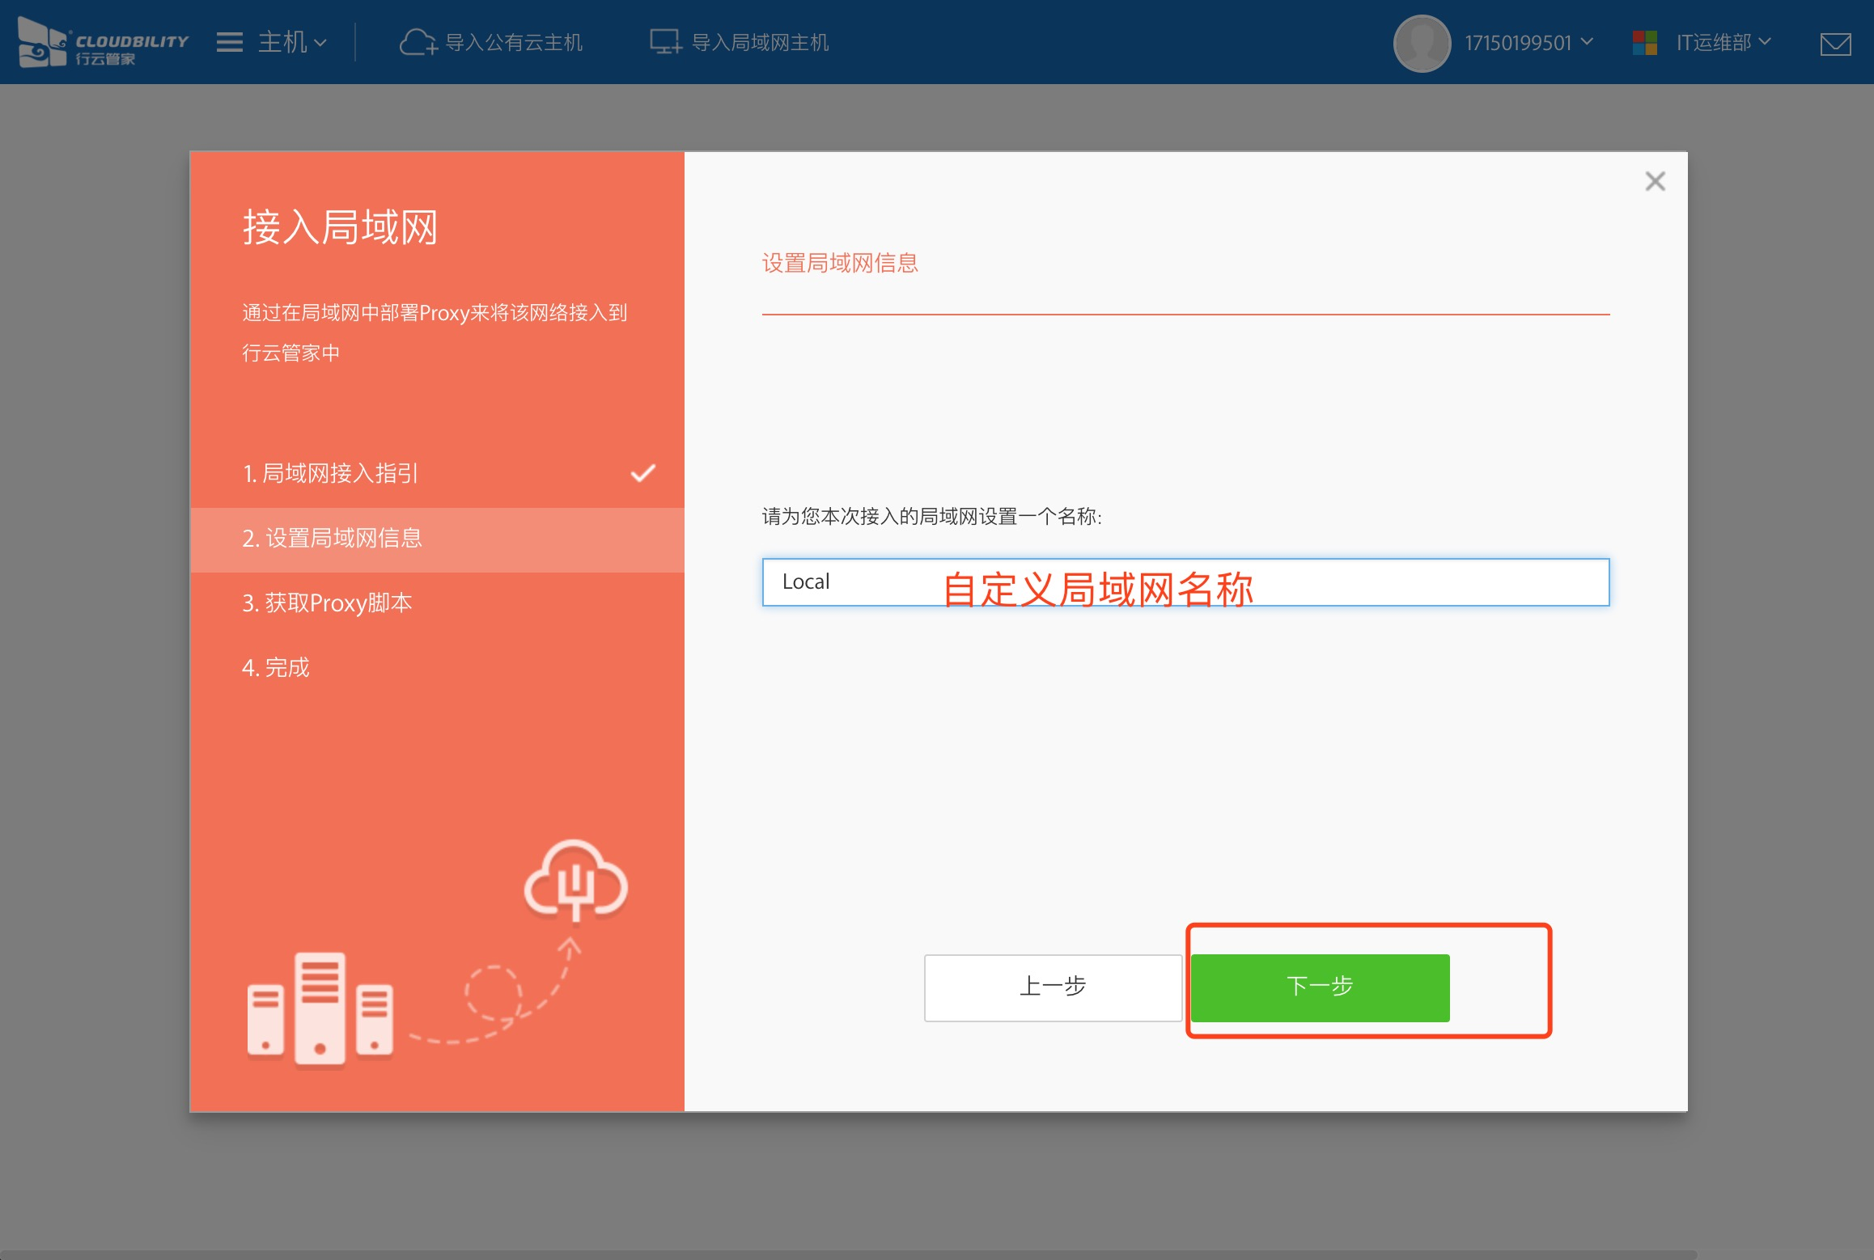

# **如何选择 Proxy宿主机呢?**

在安装Proxy之前，我们需要先选择Proxy宿主机，Proxy的宿主机选择需要遵循以下原则：

a）宿主机和其它主机处于同一个局域网内，且能够和其它主机通过局域网互通；  
  
b）宿主机无需具备公网IP，但必须要能够访问公网；  
  
c）宿主机需要将8326/8327端口开放给内网其它主机；  
  
d）宿主机拥有大于100M的剩余空间，以及64M以上的可用内存。

2. 复制安装 Proxy 脚本命令.

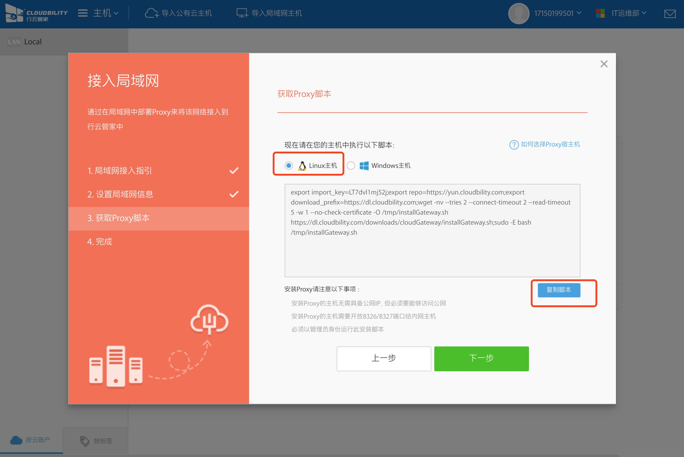

3.连接我们的 Proxy 宿主机(虚拟机),这里我们选择10.0.0.5 这台 Liunx-Centos 作为 Proxy宿主机粘贴脚本并回车即可完成一键安装行云管家 Proxy 脚本的操作.

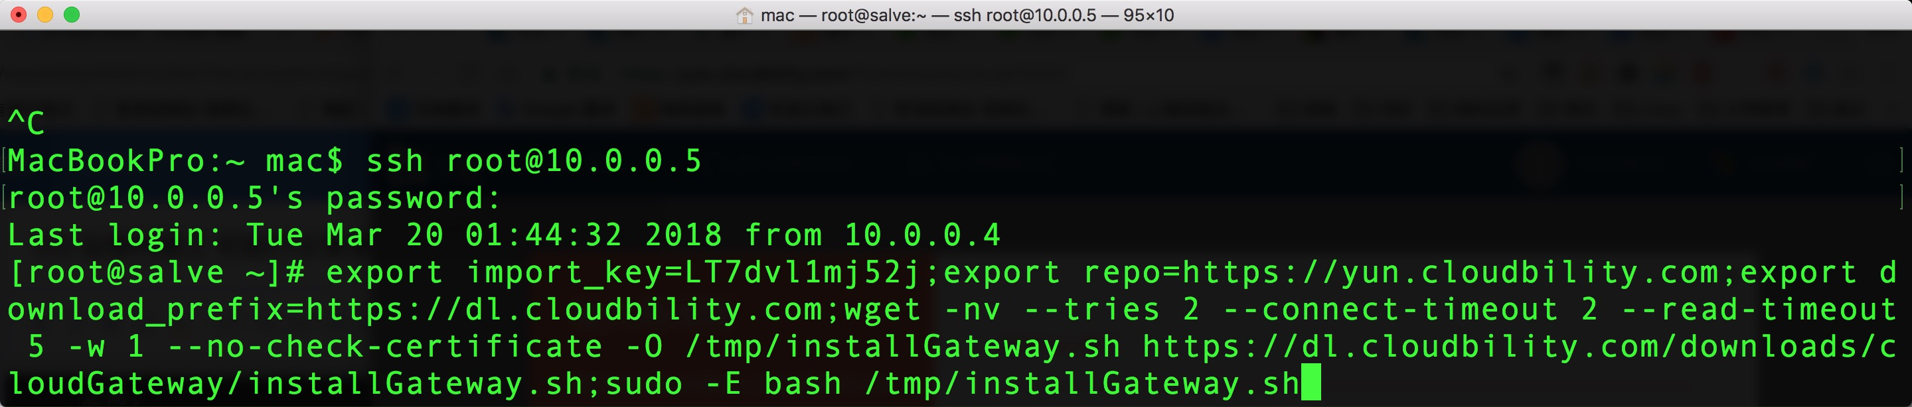

4.Proxy 安装完毕之后,我们返回行云管家页面.点击下一步.

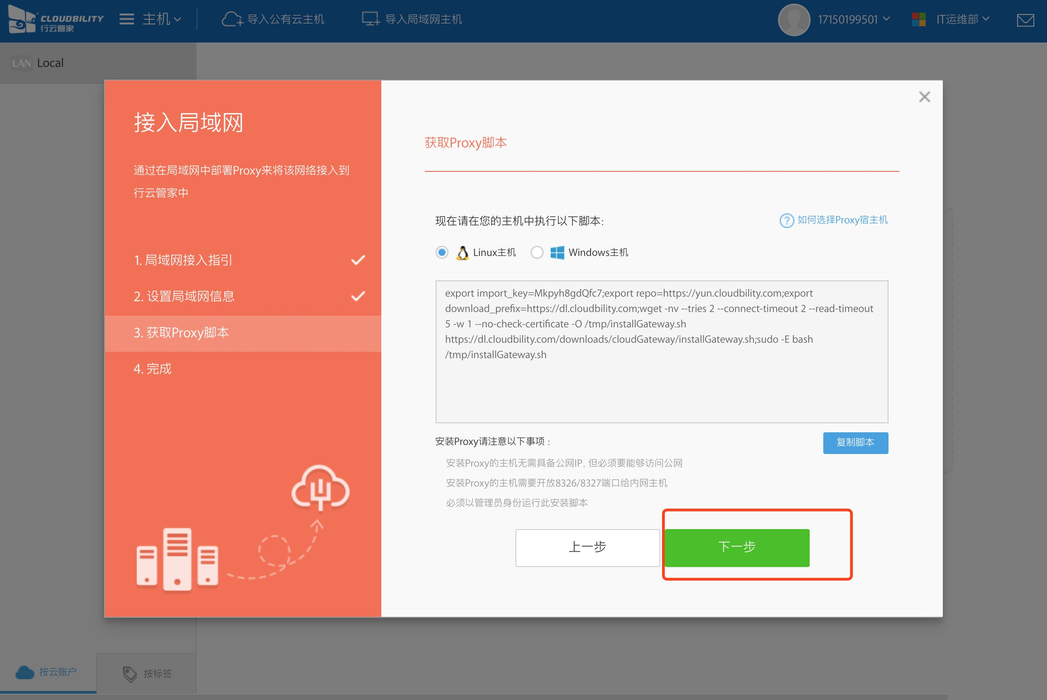

**5.Proxy 正在部署,这时候,我们可以点击关闭.他会在后台继续执行.**

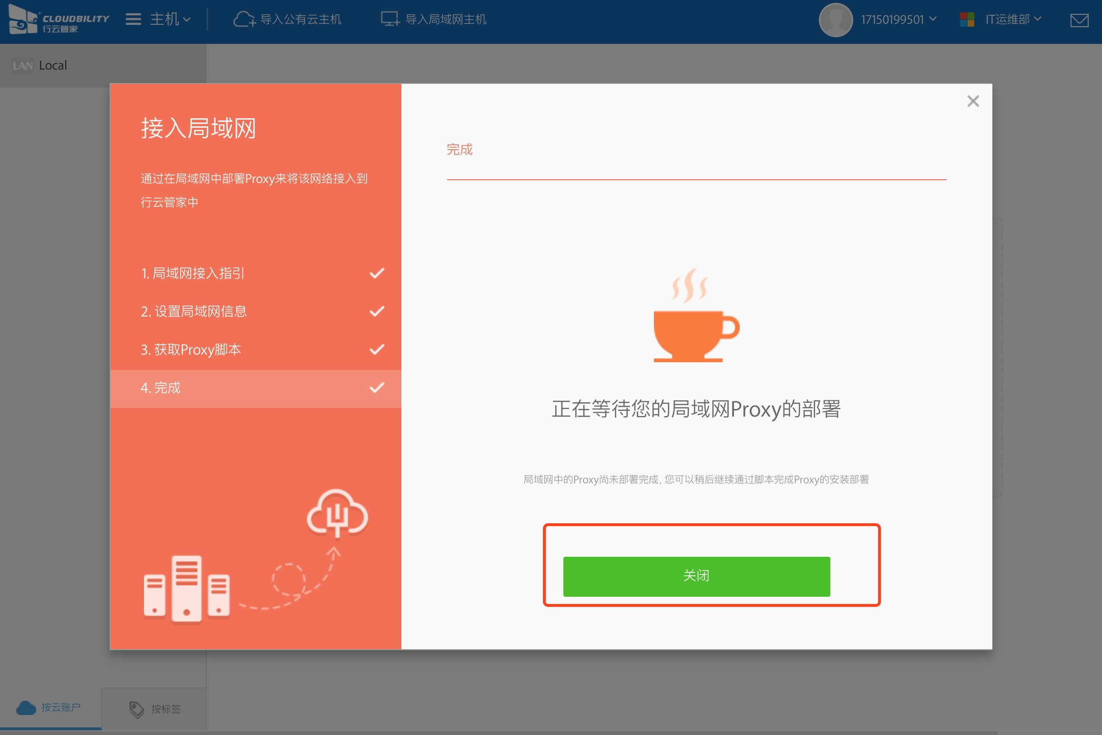

**6.点击导入局域网主机**

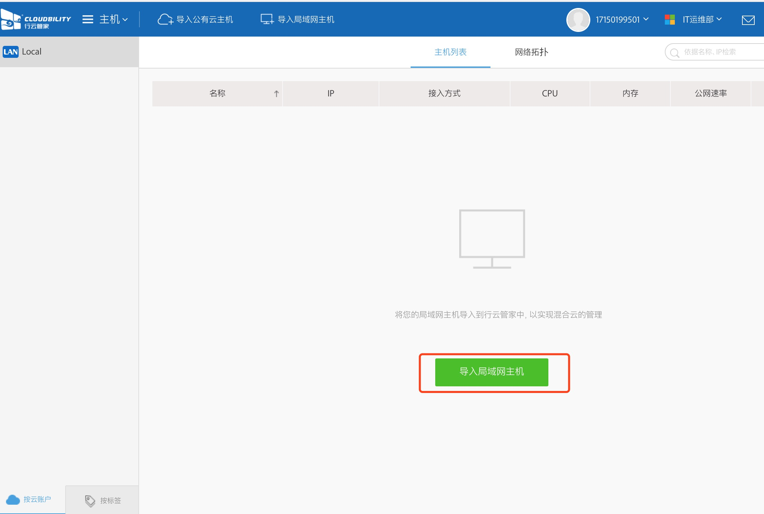

**7.检索网段内的主机(我的本地网段是10.0.0.*) 并导入.**

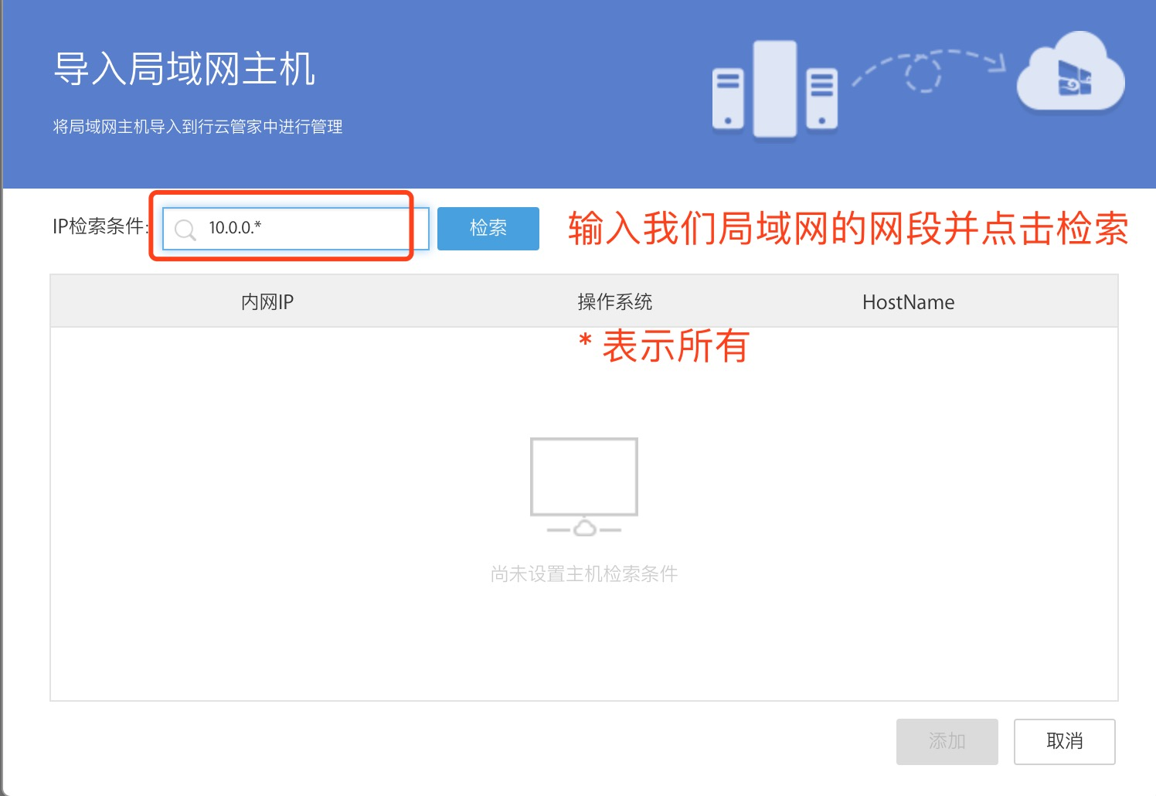

导入主机(输入主机搜索条件) 输入欲导入到行云管家的主机IP规则，点击“检索”，Proxy将会自动将这些IP扫描出来，

目前IP规则支持以下格式：

a）单个IP：当输入单IP时，不论该IP是否存在，都可以将其导入；  
  
b）IP网段：支持扫描Proxy宿主机所在IP段存在哪些主机，用户可自由决定要将哪些主机导入到行云管家；

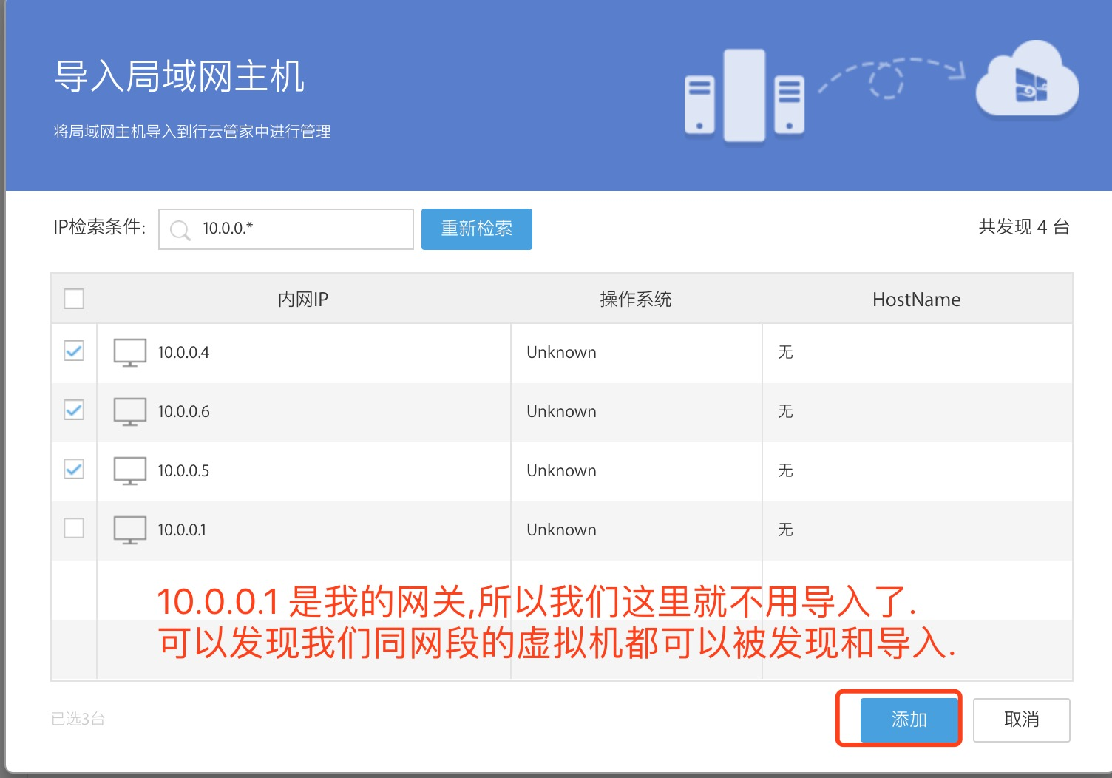

**成功导入3台主机.**

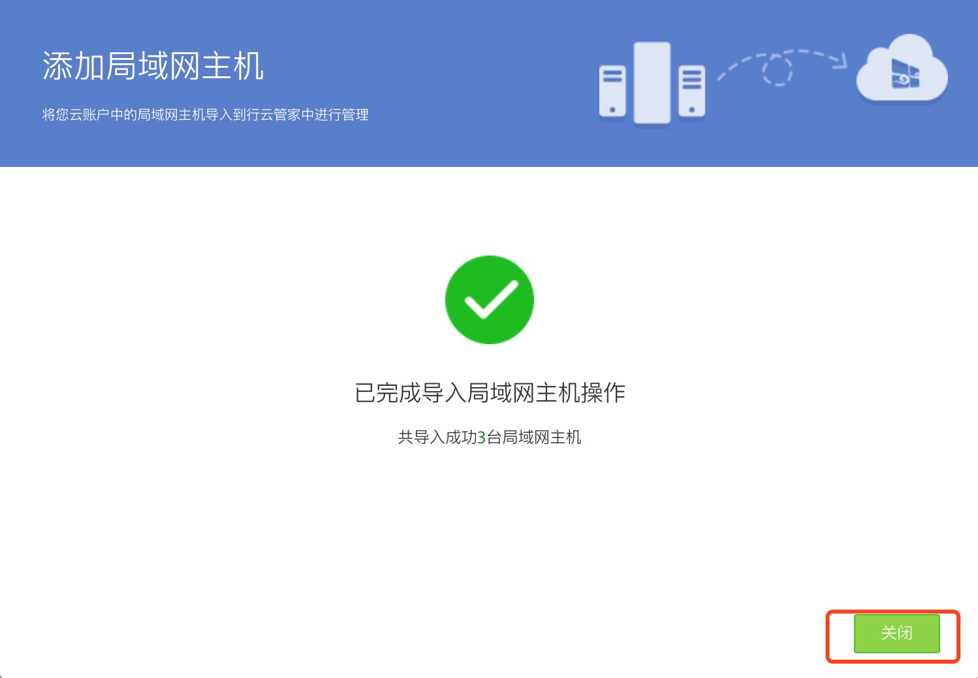

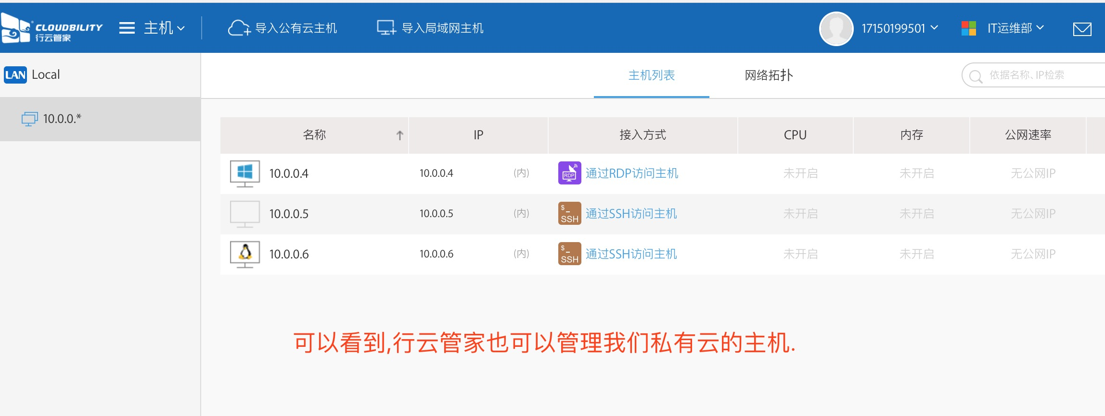

## 登录本地虚拟机

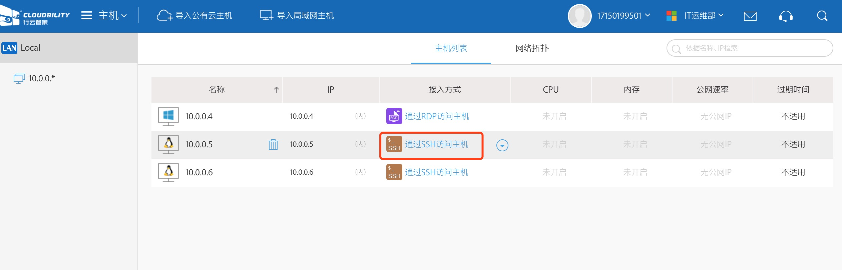

**输入登录相关信息随后进行登录**

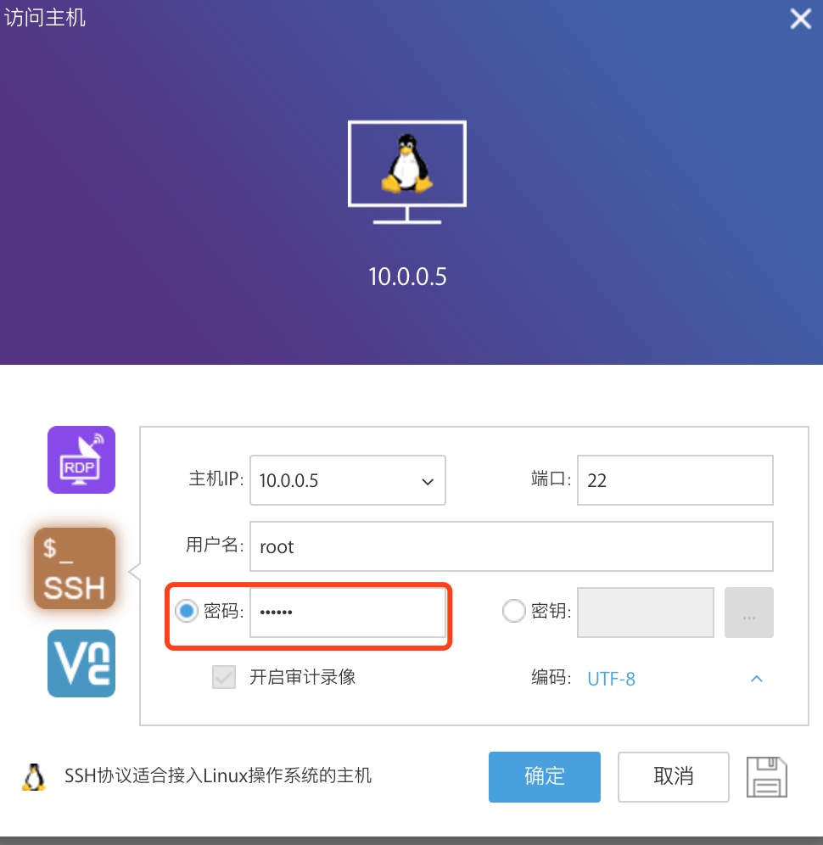

**人性化提示**

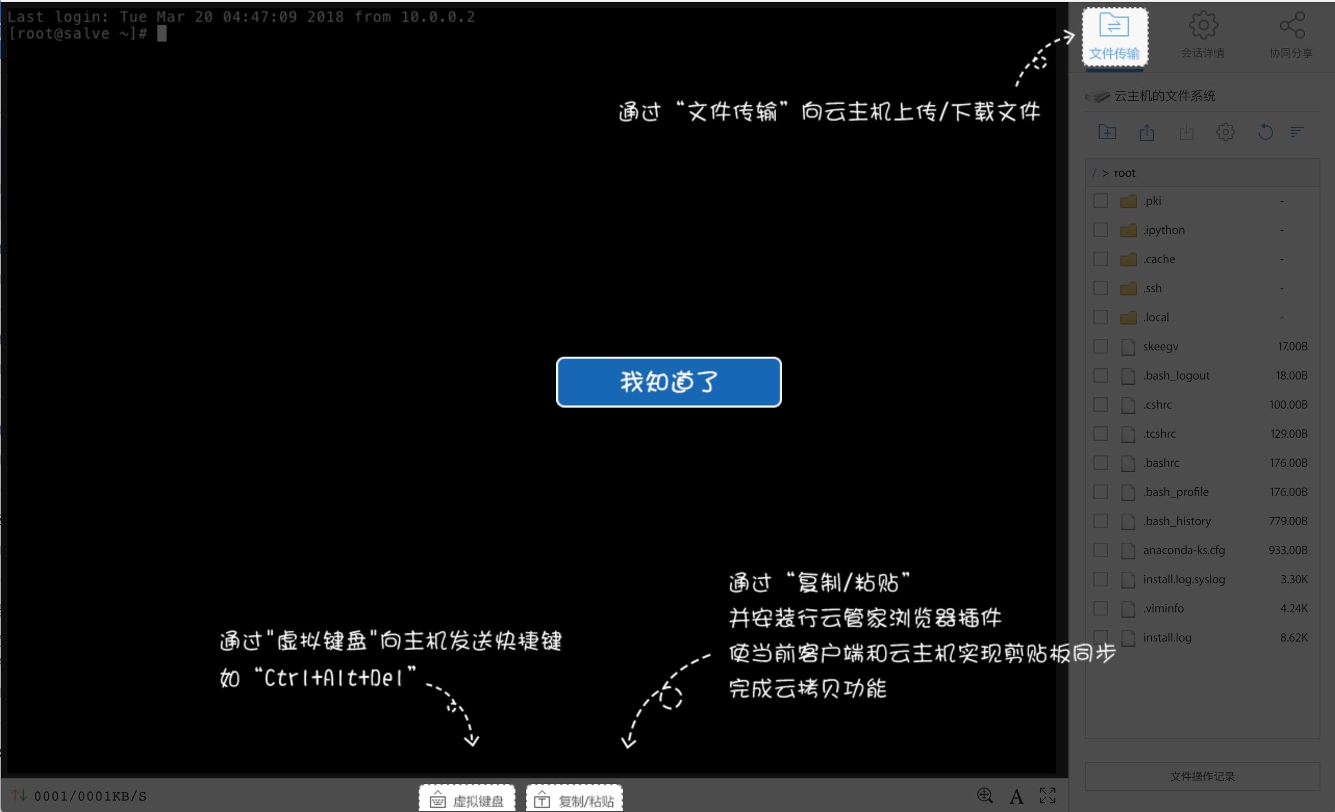

**这时候的任何操作和命令都将被录像和命令审计**

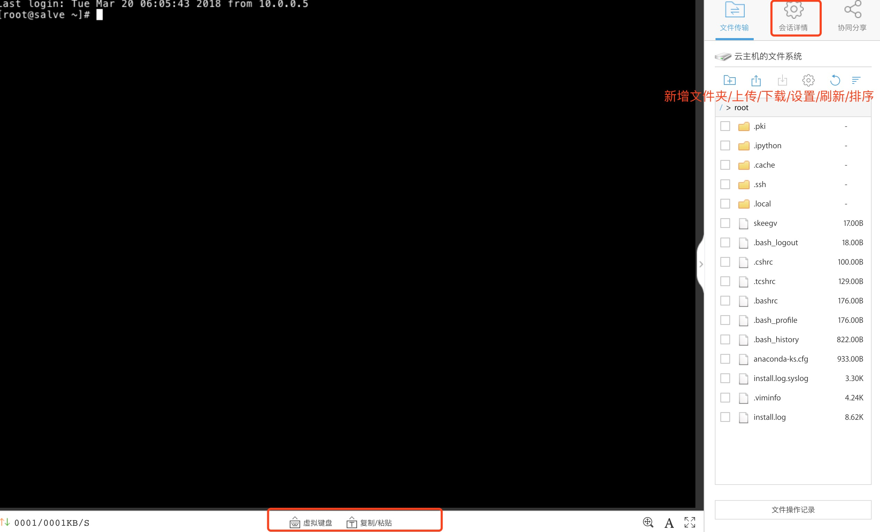

**虚拟键盘**

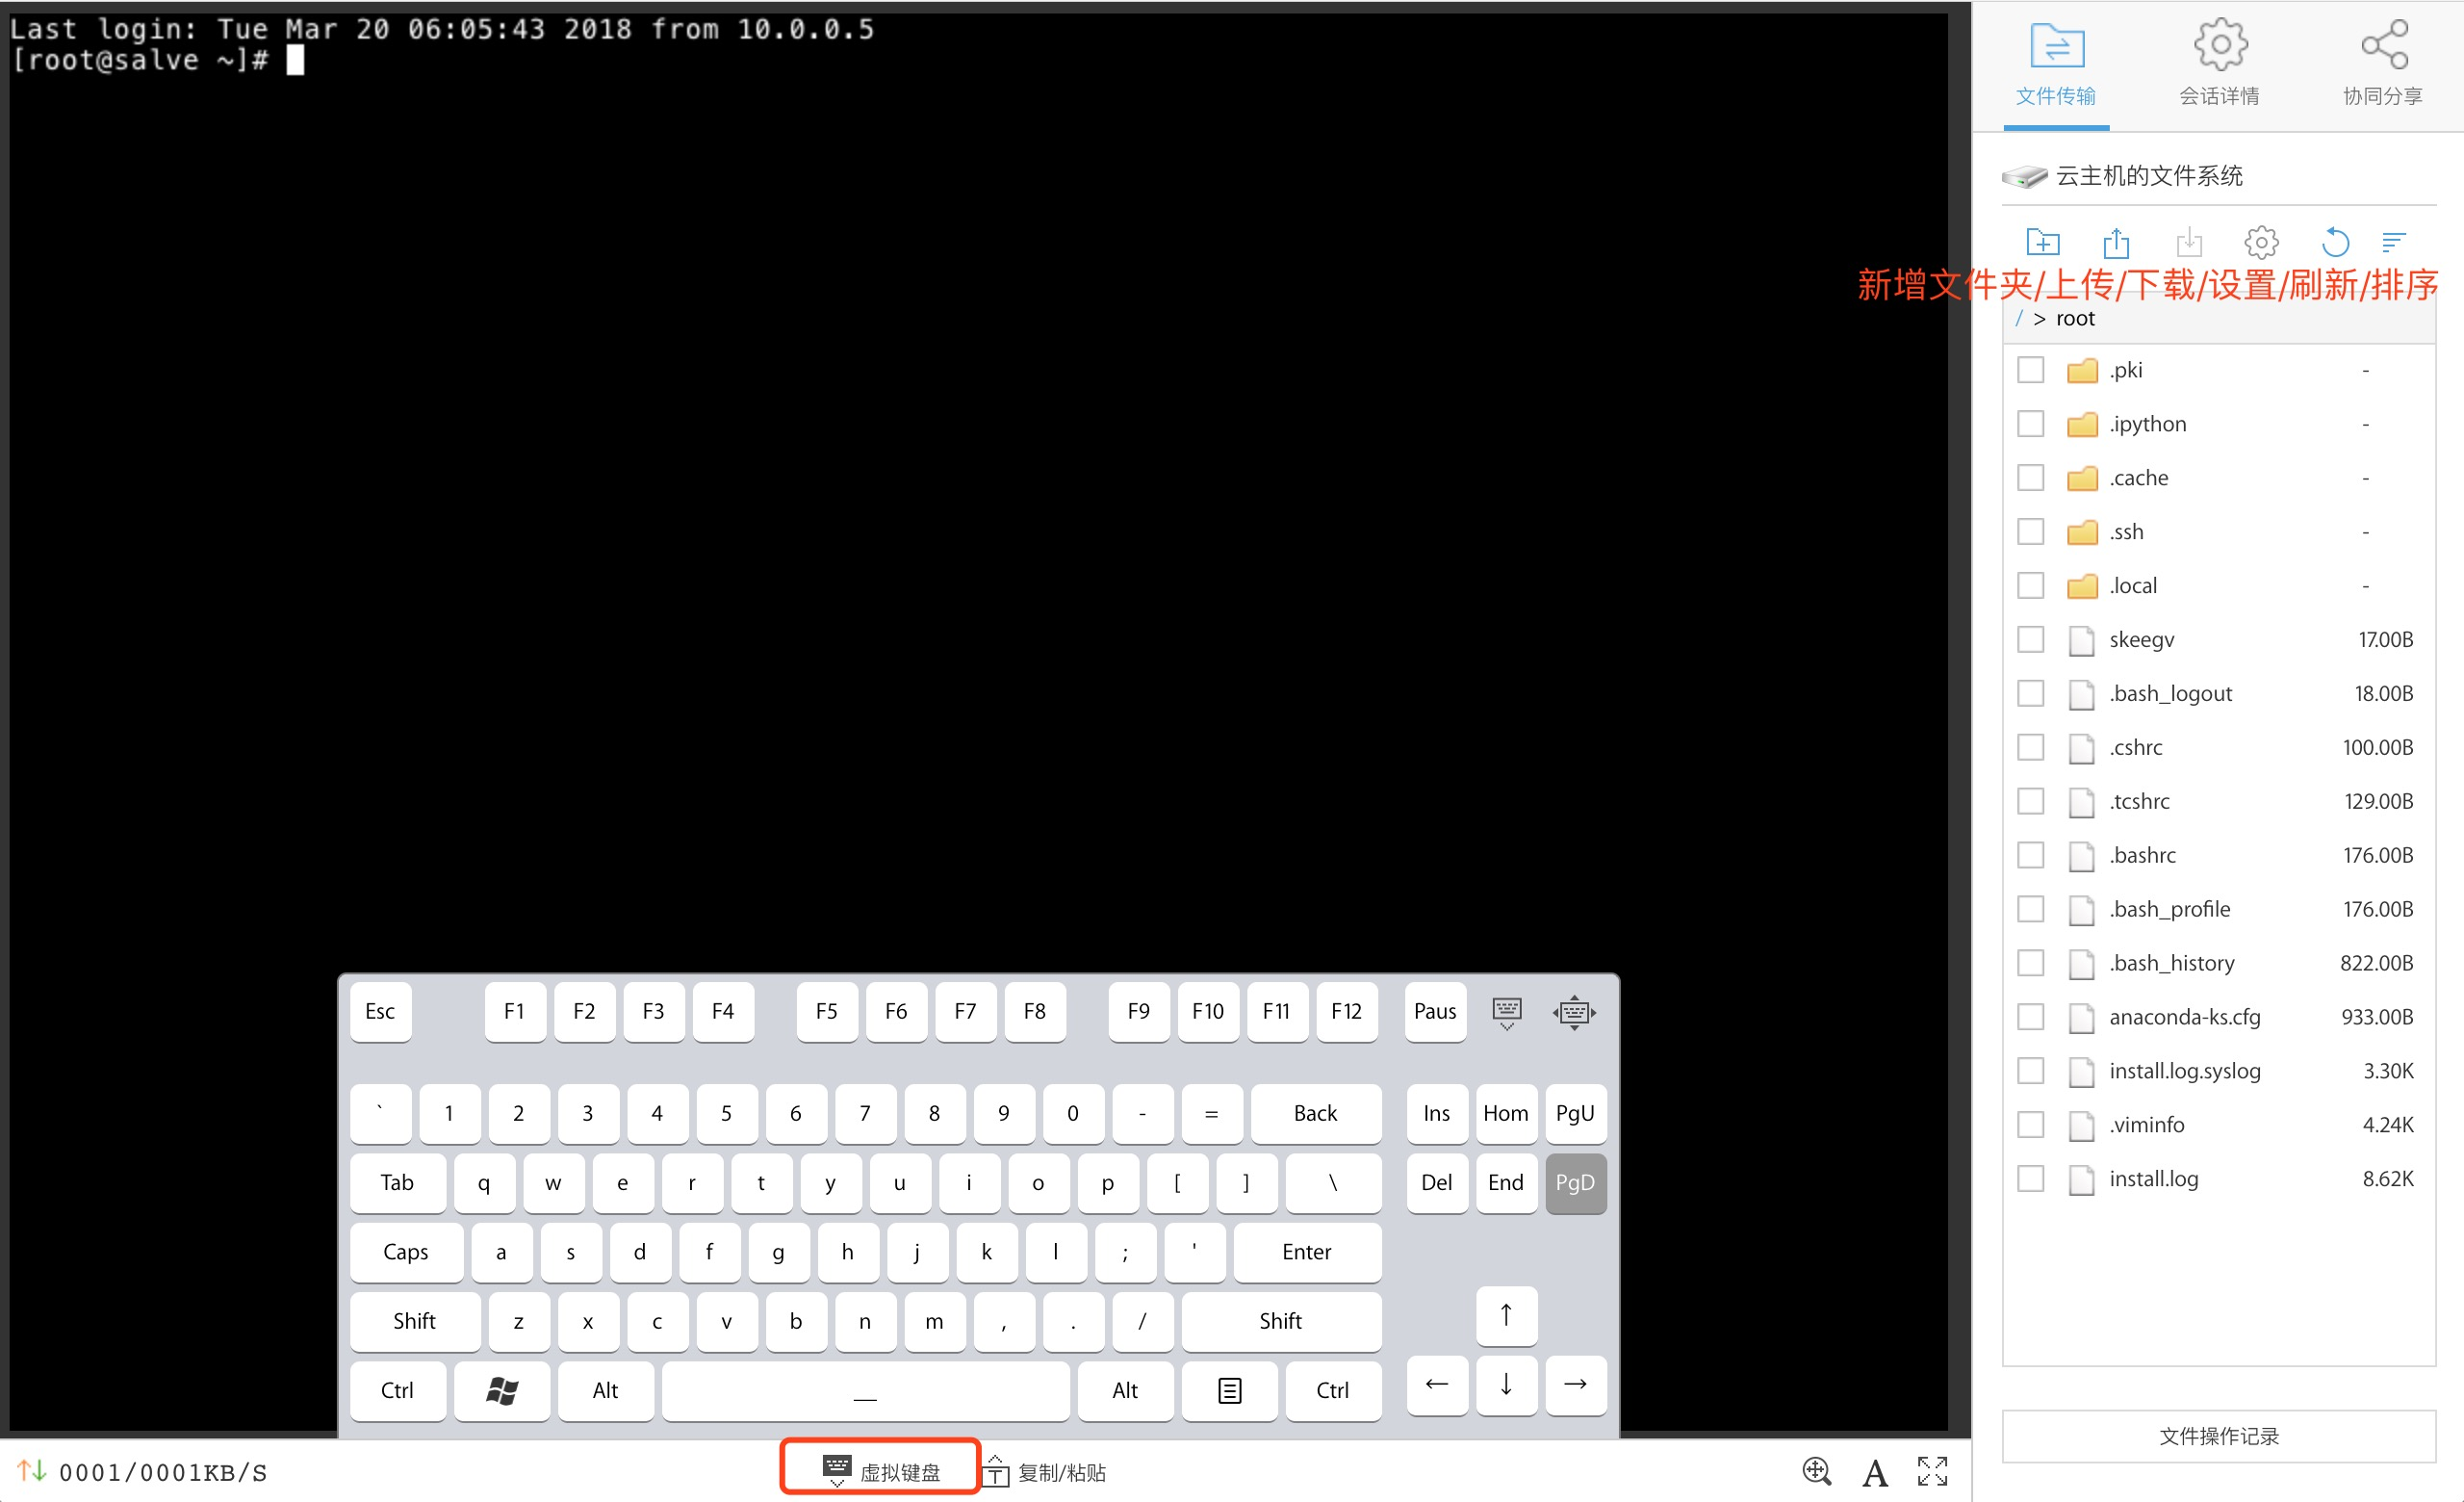

**剪切板对于我们粘贴复制会更加灵活.**

我们可以将我们的电脑上的剪切直接粘贴在对话框里,随后点击**发送至云主机**,信息便出现在云主机上,同时我们也可以在云主机中框选并点击**获取选中文本**即可把在云主机中选中的内容放置在对话框中.

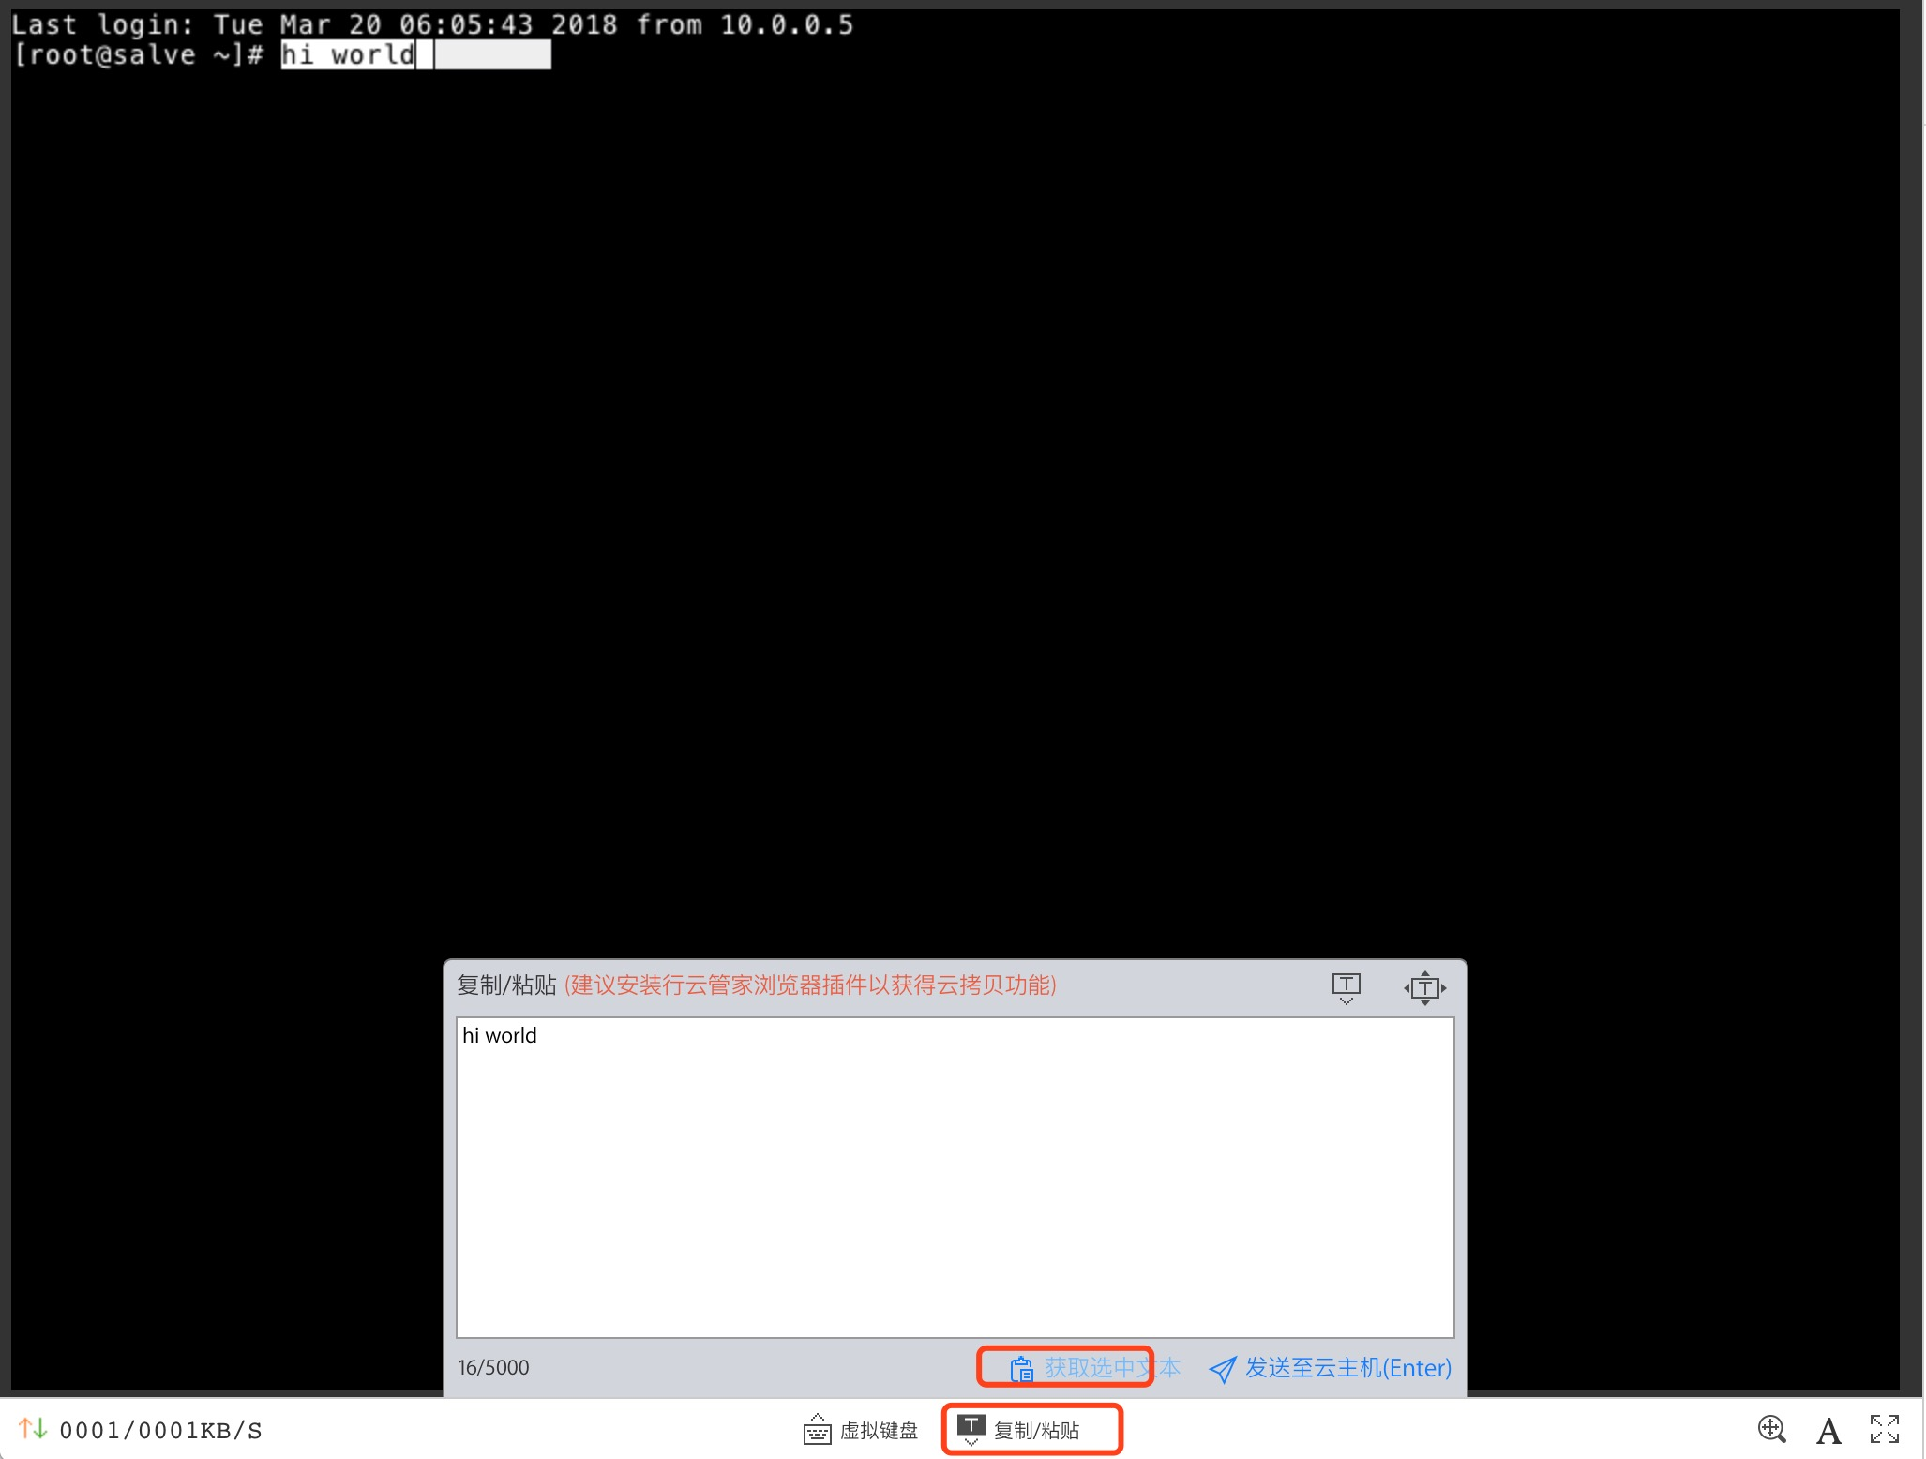

**新增文件夹**

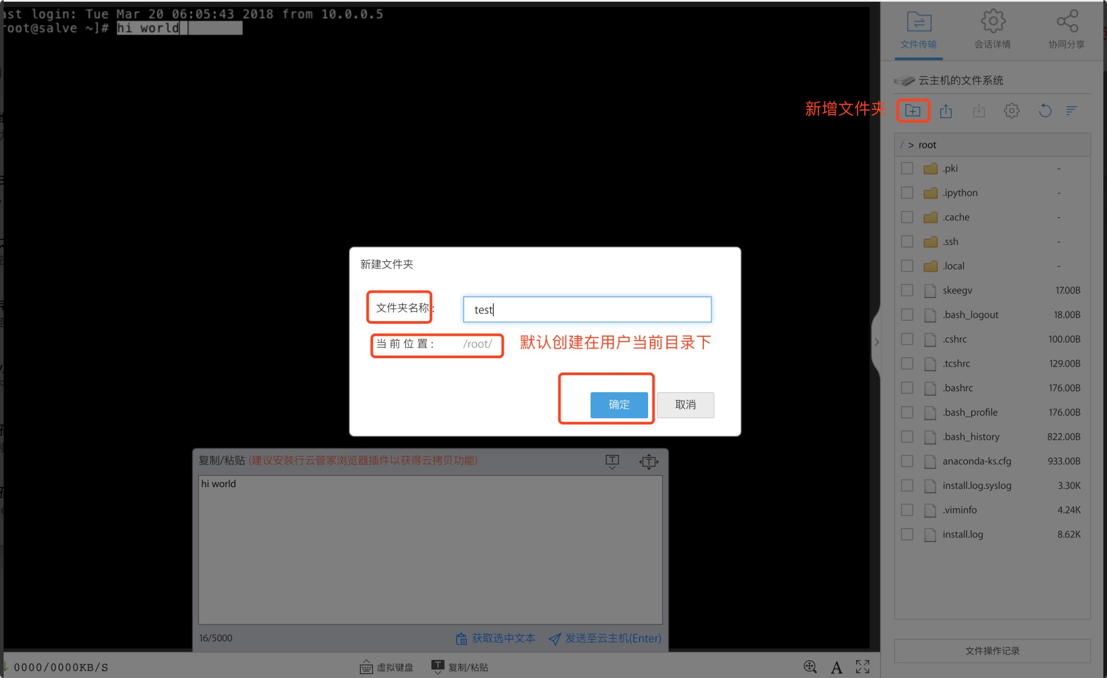

**上传文件夹/文件/或者网盘内容. 网盘在行云管家中有2种,一种是主机网盘,一种是团队网盘.**

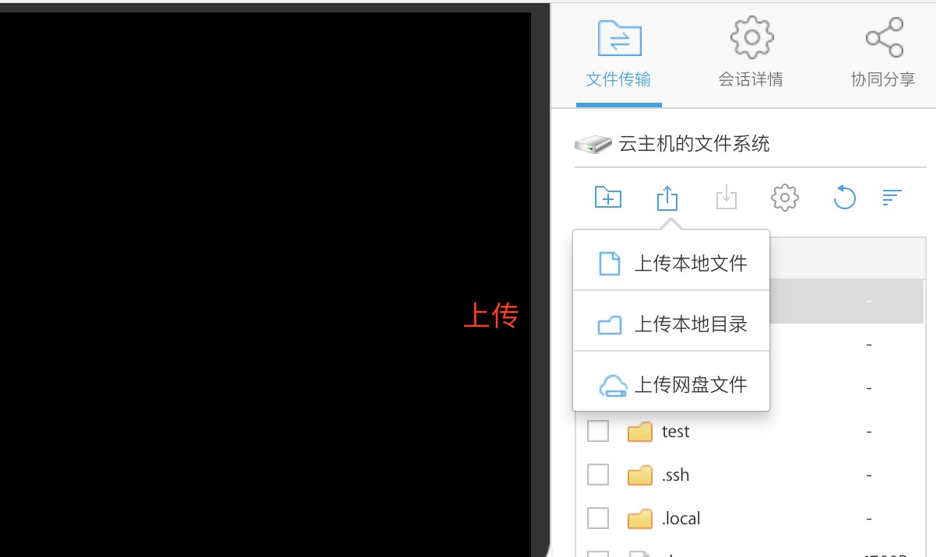

**谈到网盘不得不提行云管家在文件传输方面的优化以及实现方法的巧妙.**

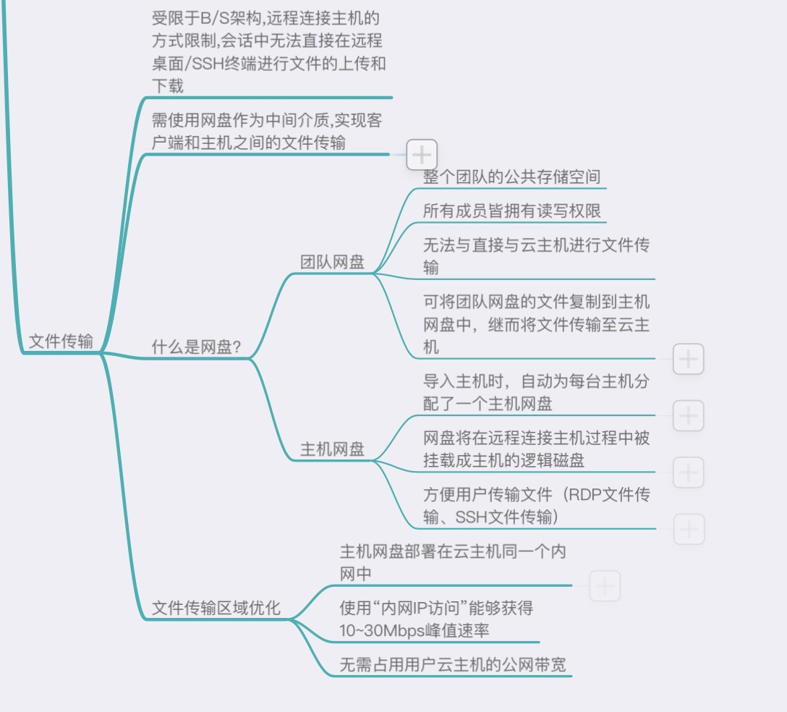

**下载选项**

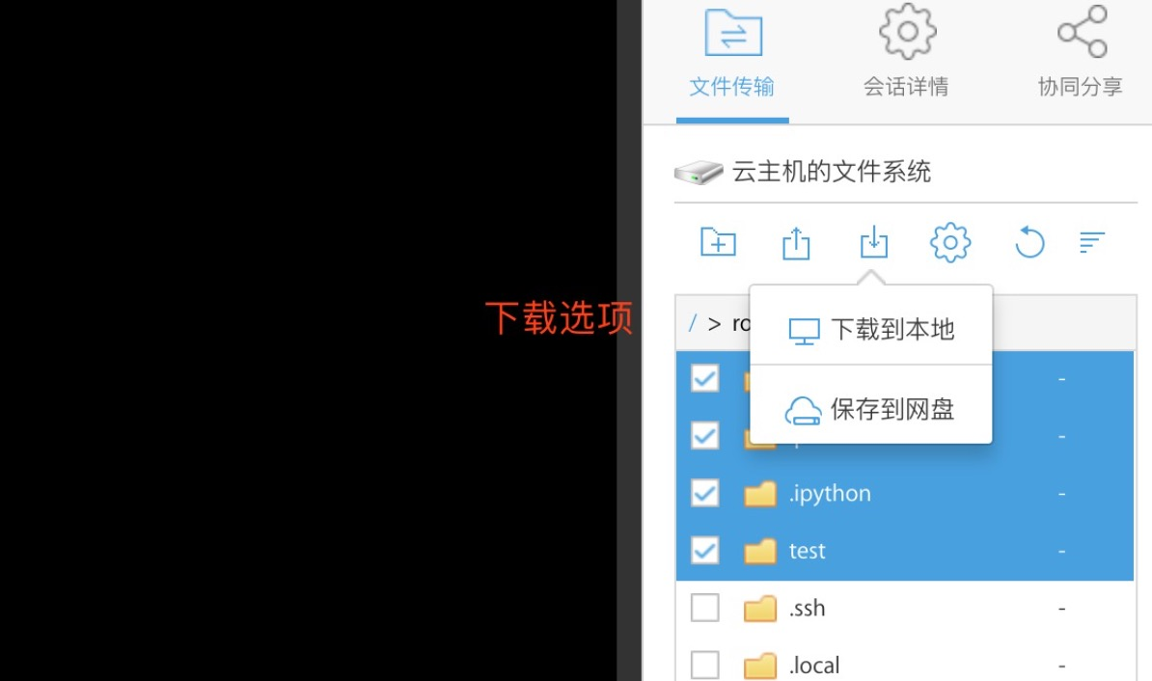

**设置选项**

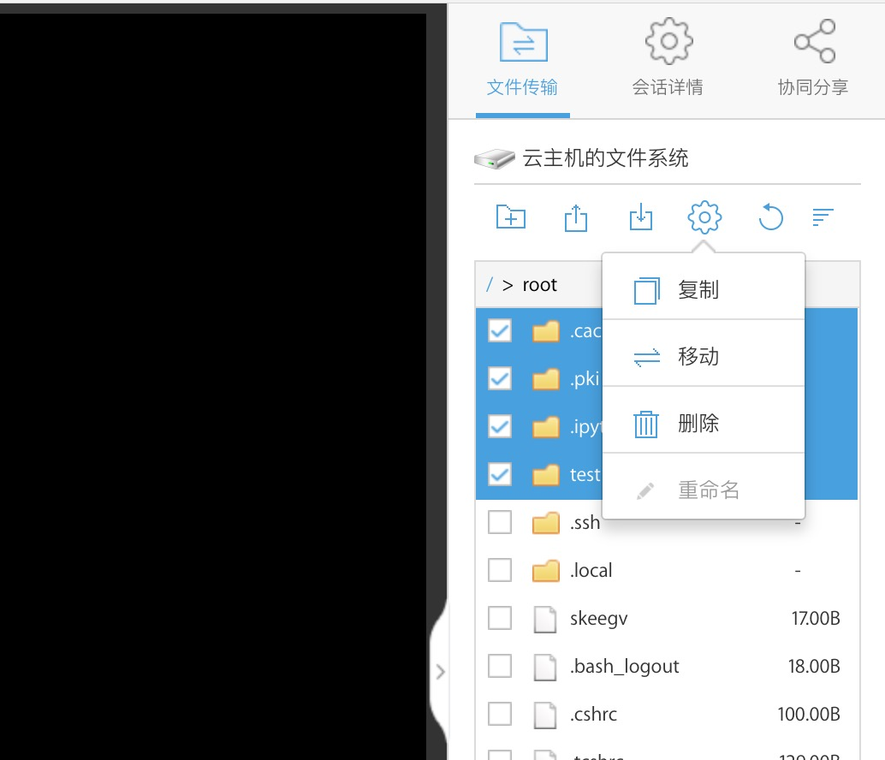

**刷新/排序**

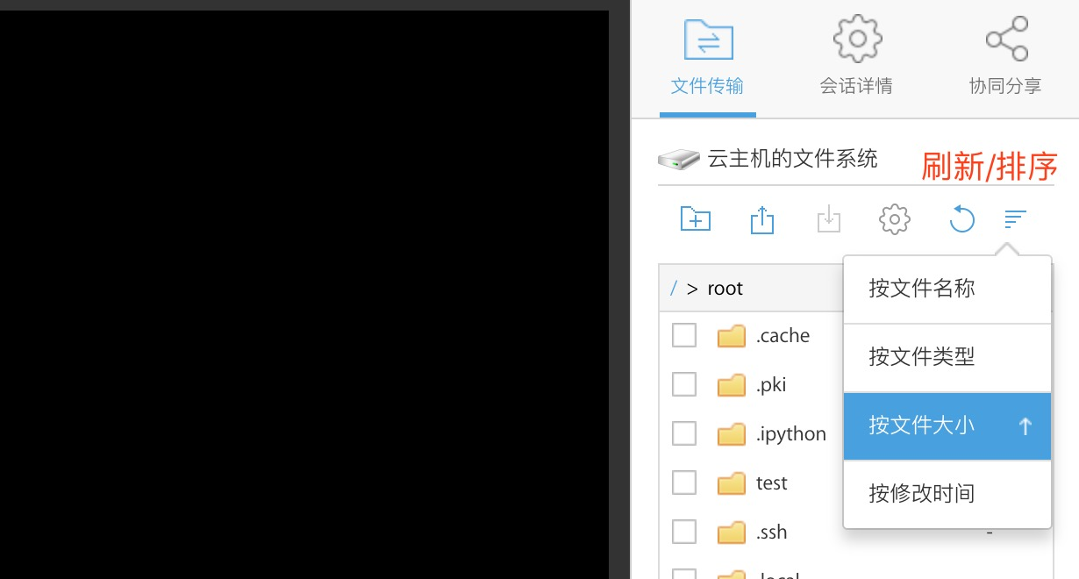

**文件操作记录,比如上传,下载新建都会被记录下来.方便日后审计.**

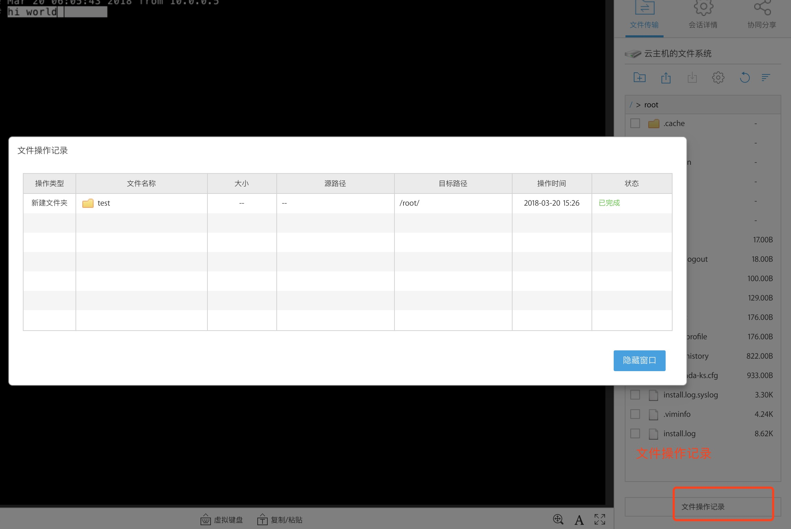

**会话详情**

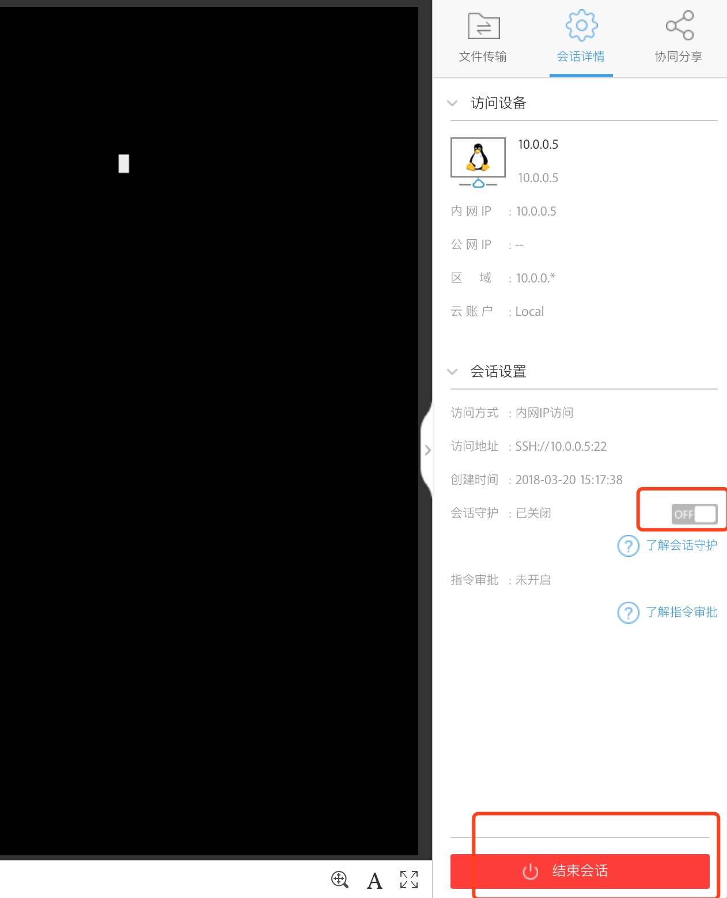

**会话守护**

在行云管家中打开的会话,其生命周期是在云端进行维护的,而在浏览器中显示的窗口仅仅是会话的展示界面.因此,我们可以在云端对会话进行守护,从而对会话的生命周期进行管理, 这样，即便我们在中途离开甚至关闭浏览器或者由于网络环境较差导致连接断开,该会话依然可以在云端持续运行.会话守护默认是关闭的,若希望打开此功能,请在“会话详情/会话设置”中开启.

**协同操作功能很有用的,比如我们在工作中遇到很棘手的问题,这个时候使用协同操作就非常方便**

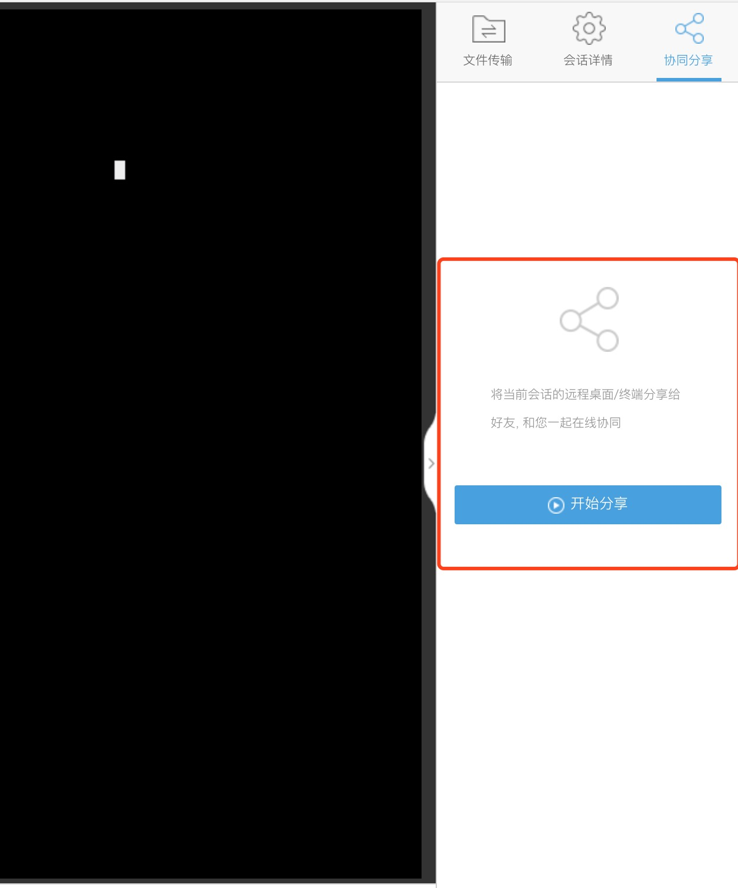

**只需要将生成的短连接发给朋友**

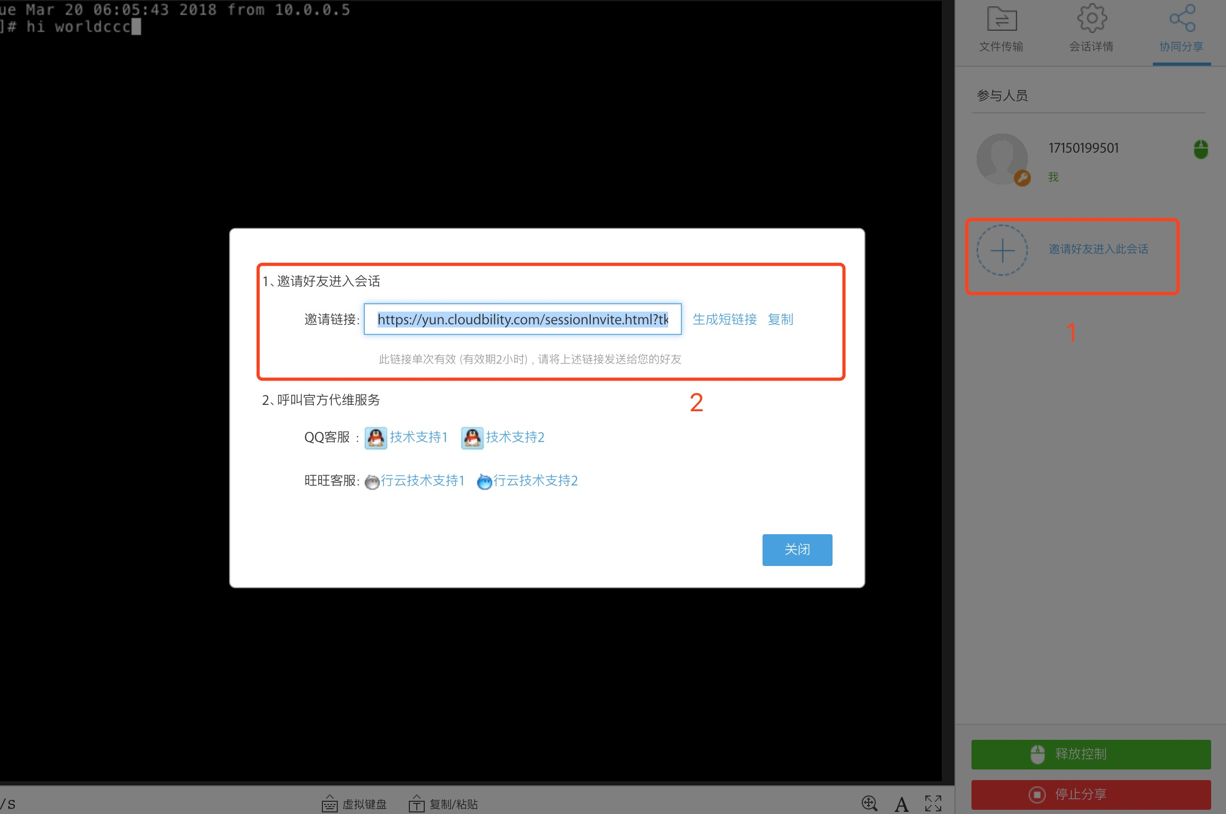

**这里我是在另外的浏览器中打开的链接模拟朋友A协助(点击立即进入,选择登录方式登录即可)**

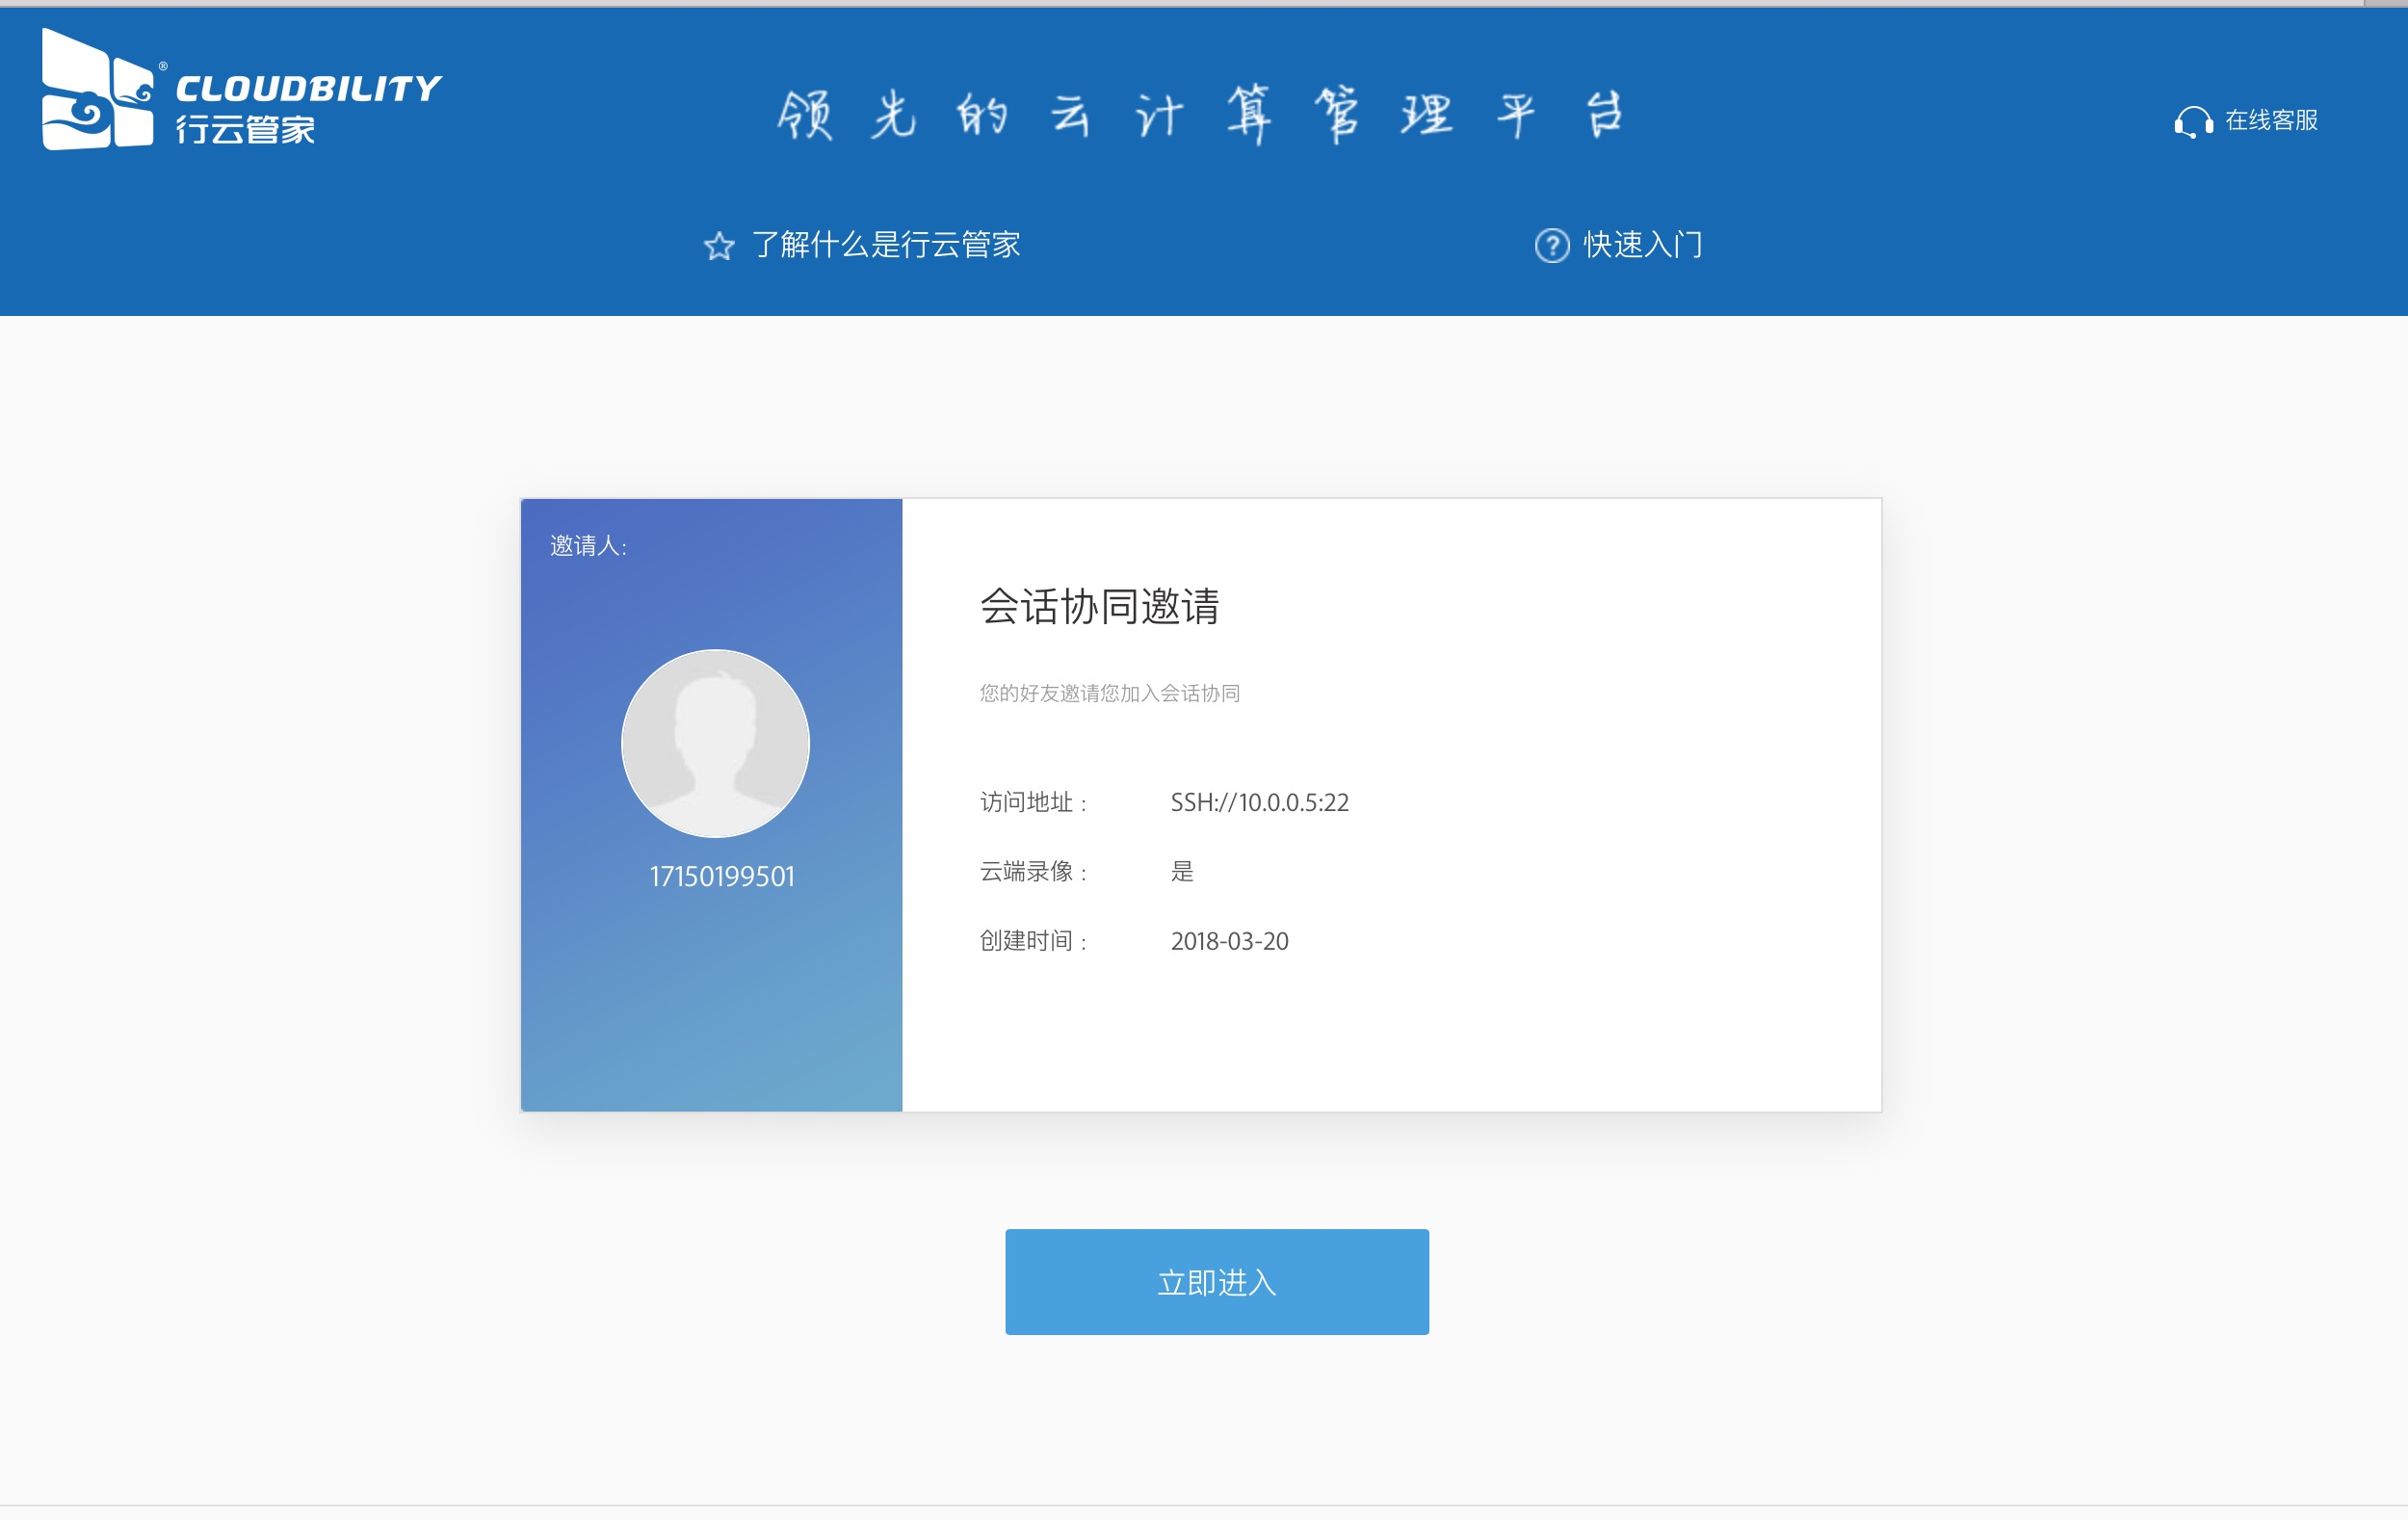

**朋友A 需要申请控制 才能操作主机**

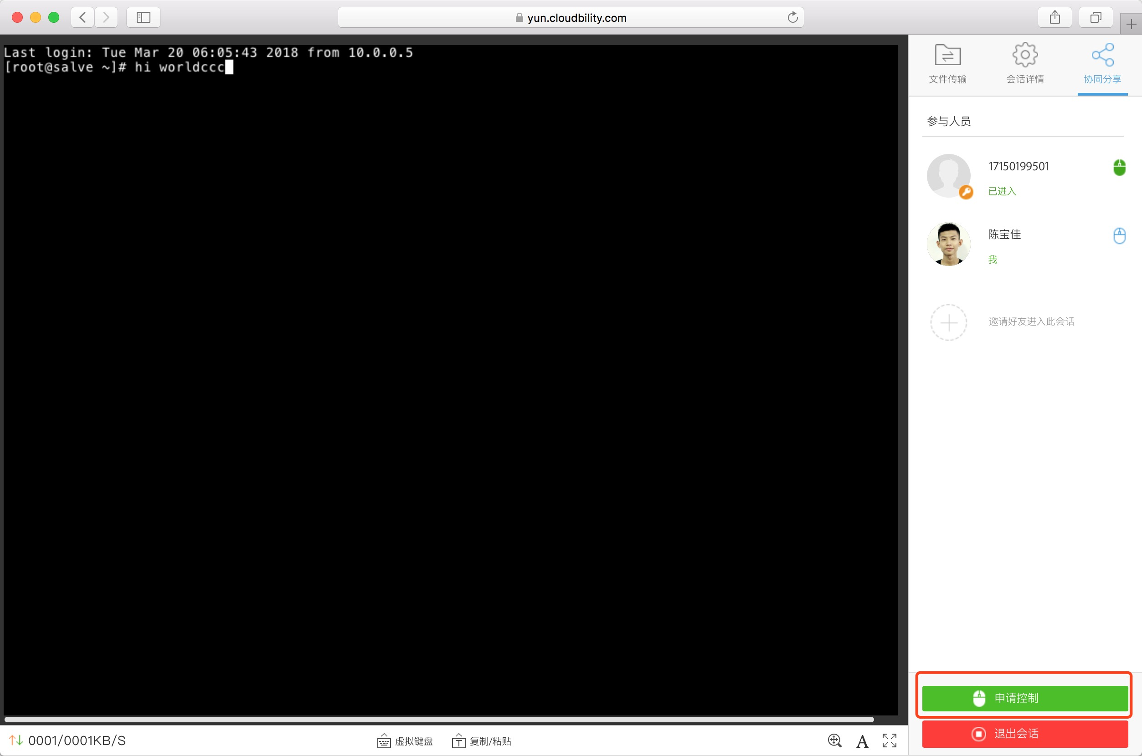

**我们会收到 朋友A 的控制请求,同意之后,朋友A 进行操作,如果有危险动作我们也可以将朋友A 踢出.**

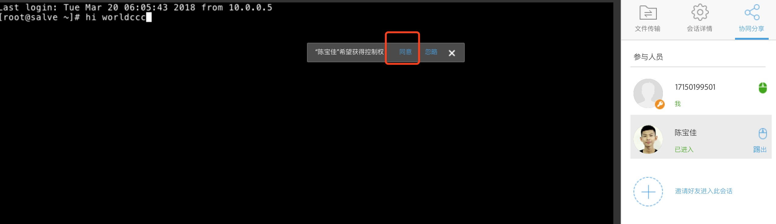

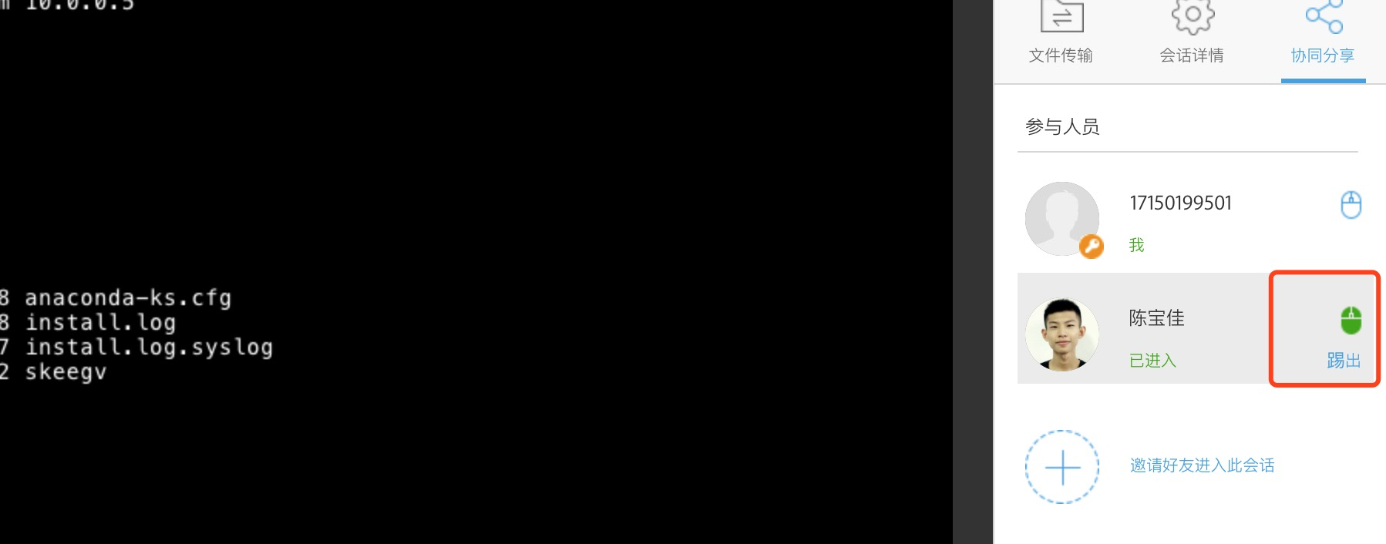

**停止会话分享**

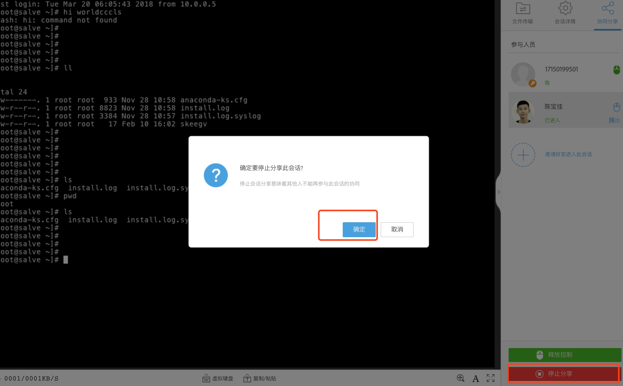

**结束当前会话.**

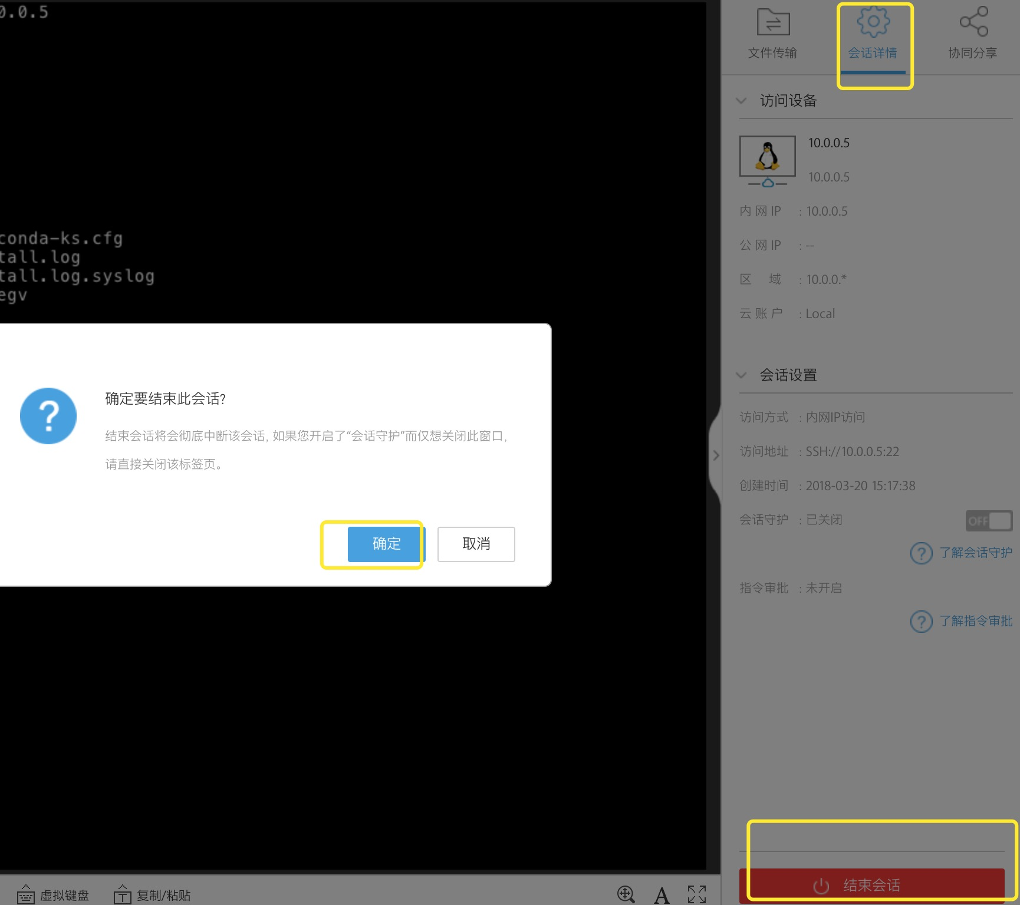

运维审计录像



# 运维安全审计主要设置

新增登录凭证

这个功能类似于记住密码, 登录凭证是一种保存某台主机访问凭证的访问方式, 但如果主机数量过多时, 为了方便管理, 一般我们会为主机设置相同的用户名密码. 这种场景下, 我们就需要一种批量为主机设置访问凭证的方法; 这样我们就不用每次都输入密码了



新增关键设备运维策略

从安全运维的角度来看，资源授权(既某个成员可以管理某些主机的权限)满足了主机层面的安全管理需求，但是一旦登录到主机后，团队成员便可对该台主机进行任何的操作，如果出现问题，只能通过事后审计来回溯追责。所以我们还需要一种手段，对于一些安全要求更高的主机来讲，即使登录了主机，成员在其中执行的操作，依然处于安全监管之下，对其所执行的高危指令(比如 rm 命令)等进行拦截，提前防范运维风险。

在行云管家中，把这些安全性更高的主机叫做关键设备，而将在这些主机上所执行的高危指令的定义以及相应的处理方式叫做关键设备运维策略。

展开功能模块菜单，选择“安全审计/关键设备运维策略”，进入相应的策略功能设置。

关键配置

审计录像

访问运维策略里的关键设备时，是否强制进行审计录像。这里需要注意，在云账户中也存在该项设置，而一台主机访问时是否强制录像，同时受到它所在的云账户和运维策略的设置影响，只要其中有一个设置为“强制录像”，那么访问时即会进行强制录像；

双因子认证

也叫多重身份认证，开启后，在执行重启主机、停止主机、修改主机操作系统密码、修改管理终端密码、创建主机会话、快照回滚、更换系统盘、初始化磁盘、卸载数据盘、挂载数据盘等操作时，会要求以微信或短信接收验证码的方式进行二次身份确认，确保访问者的身份合法性；

指令审计

指令审计规则：您可以指定该条运维策略是启用指令白名单还是黑名单，如果是白名单，那么将只允许指令规则中的指令执行。如果是黑名单，团队成员在操作中执行的指令只要被敏感指令规则匹配，即执行相应的响应动作。

指令审计角色：敏感指令如果触发的是审核操作，那么将推送审核消息给指令审计角色成员，由他们审核通过后，敏感指令才能在主机上执行；

指令审核超时时长：敏感指令触发审核操作时，如果在超时时长内未处理，指令将因超时被取消执行。

运维时段

指定运维策略中的主机，只有在规定的运维时段内才允许访问，支持多个不连续的时段。

设置完以上内容后，点击“创建”即成功创建一条关键设备运维策略，但要生效，您还需要添加关键设备，只有在关键设备列表中的主机，才会受该条运维的影响。

配置关键设备运维策略



至此,我们便实现了管理局域网内的主机并通过登录策略实现快捷登录并全程审计录像和高危指令的拦截审核,远程协作,文件上传下载.

# 最后

随意点击一台主机,我们可以看到还有很多功能没有显示, 私有云不像公有云厂商一样会提供一些 Open Api, 这时候我们就需要借助行云管家开发的强大 Agent 来帮我们实现主机监控上报, 命令脚本批量执行, 文件分发与收集等功能.

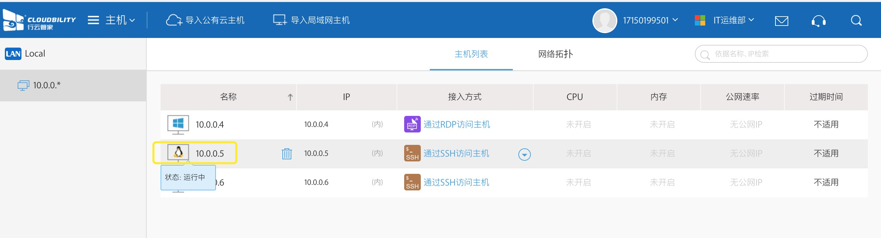

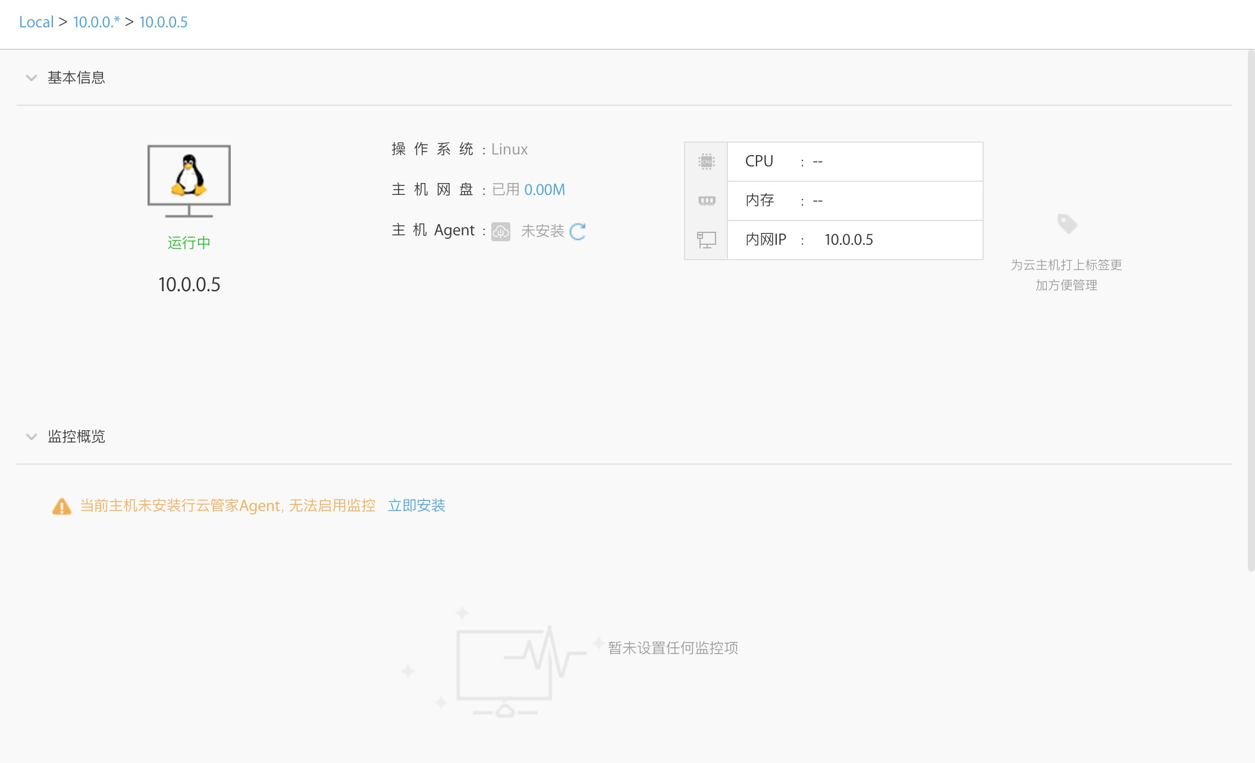

我们将在下一篇文章中来探讨如何快速的通过行云管家来实现微信监控预警和自动化运维的实现.如果你在使用的过程中有什么想法,建议,可在文末留言或讨论群中一起交流.讨论群大多是运维工程师.大家会一起探讨工作中所遇到的难题和痛点.并相互帮助.希望你也能加入进来.

## 公有云主机和局域网主机在功能上有哪些差异？

行云管家为用户提供了一站式的IT运维管理功能，其中即有主机监控、堡垒机安全审计、自动化运维等基础运维功能，也有成本等公有云特有的功能，因此，公有云主机和局域网主机在管理功能上来说，存在一些差异，主要体现在：

